«Финансовый помощник»
Слесаренко София Дмитриевна
@soigneeeee, +79532142310, ssl012004@gmail.com
«ДВФУ»
«Финансовые технологии»
«Первый курс»
«Описание проблемы финансовой деятельности МСБ и ее решение: сервис Финансовый помощник»

- Описание проблемы
У МСБ нет единой системы/ сервиса, которая помогла бы им организовывать и вести финансовую часть бизнеса.

Пример 1. Разрозненные системы - потеря времени и данных
Бухгалтер компании Андрей каждый день работает сразу в нескольких программах - ведёт учёт в 1С, сверяет расчёты в Excel, а бюджеты отправляет руководителю через email и отдельную BI-платформу. Из-за большого числа несвязанных между собой систем ему приходится вручную переносить одни и те же данные, что отнимает несколько часов времени в неделю. Однажды ошибка в копировании привела к потере важных данных о поступлении платежа - в результате компания едва не просрочила выплату поставщику.
Пример 2. Ограниченный штат - перегрузка людей и ошибки
Финансовый директор небольшой фирмы пытается держать под контролем все вопросы - от ежедневных платежей до стратегического анализа. Но из-за ограниченного бюджета компания не может позволить себе отдельного финансиста, аналитика и бухгалтера, поэтому все вопросы замыкаются на одном человеке. Когда в компании меняется порядок формирования отчётности или требуется срочно рассчитать новый бюджет, директор не справляется с объёмом задач и допускает ошибки, которые обходятся бизнесу в потерю прибыли и штрафы за просроченные документы.
Пример 3. Кассовые разрывы - тревога и ручной поиск
Собственник малого бизнеса Ирина столкнулась с кассовым разрывом: денег на счёте не хватило для выплаты сотрудникам и закрытия поставок. Причину найти не удалось сразу - платежи и дебиторка распределены во многих программах и бумажных записях, а для выяснения реальной картины потребовалась почти неделя рутинной ручной работы. За это время часть сотрудников не дождалась зарплаты, поставщик поставил штрафные условия, а сама компания понесла лишние потери.

  - Категории потребителей

Малые и средние предприятия – сервис предлагает комплексную систему управления финансами с автоматизацией документооборота, контролем дебиторской задолженности и интеграцией с банковскими системами.
Организации крупного бизнеса – сервис предлагает централизованную платформу управления финансами с поддержкой многоуровневого бюджетирования, консолидацией данных из множественных подразделений, автоматизацией согласования контрактов и интеграцией с корпоративными ERP-системами и BI-платформами.

  - «Боль / страдание» потребителя сервиса

Финансовое управление в малом и среднем бизнесе сталкивается с множеством вызовов, которые замедляют развитие и угрожают стабильности компаний. Во-первых, современные руководители вынуждены работать с разрозненным набором инструментов - бухгалтерией в 1С, CRM-системой Bitrix, аналитикой Power BI и электронным документооборотом через Диадок или СБИС. На рынке просто нет единой платформы, которая объединила бы все эти функции, что ведет к потере времени на переключение между системами и координацию между отделами.
Ограниченный бюджет и нехватка времени не позволяют нанять полноценный финансовый аппарат. Квалифицированные специалисты дорогие, а их поиск затруднен, ведь рынок труда испытывает острый дефицит талантов. В результате финансовые функции остаются недоукомплектованными, процессы замедляются, и компания недополучает прибыль из-за неоптимальной организации работы.
Многие компании пока отказываются от автоматизации из-за цифровой неграмотности руководителей или просто привычки работать “как раньше”. Это приводит к ручному ведению учета, где ошибки неизбежны, а время уходит на рутину. Кроме того, большинство МСБ не ведут управленческий учет отдельно от бухгалтерского, не планируют финансово и не анализируют риски, что опасно для жизнеспособности бизнеса.
Частые изменения налогового законодательства требуют постоянного мониторинга, и ошибки при подаче документов оборачиваются штрафами и пенями. Когда возникают кассовые разрывы, поиск причины может занять недели - проблема ли в дебиторской задолженности, кредиторской, или неправильном распределении бюджета? За время поиска ситуация только усугубляется.
Даже прибыльные компании могут столкнуться с нехваткой оборотных средств из-за отсутствия автоматизированного планирования денежных потоков. Предприниматели не видят своих предстоящих платежей и поступлений, что создает риск просрочек с поставщиками и сотрудниками, подрывая репутацию. Традиционные решения вроде 1С требуют больших инвестиций и специалистов в штате, что малый бизнес просто не может себе позволить. Поэтому многие годами откладывают внедрение систем учета, теряя при этом огромное количество рабочего времени на ручные операции и неся постоянный риск финансовых ошибок.

- Идея сервиса

Я предлагаю платформу, которая реализует все основные направления финансовой деятельности предприятия: стратегическое планирование, операционное управление, налоговое управление, контроль и анализ. Это обеспечивает бизнесу полный, завершённый цикл финансового управления.

Решение проблемы:
Сервис решает ключевые клиентские боли через следующие механизмы. Все задачи бухгалтерии, бюджетирования, контроля расходов и доходов, управления кассовыми операциями и BI-аналитики объединены в едином интерфейсе. Платформа с помощью смарт-механизмов интегрируется с партнёрскими сервисами (банки, сервисы заказов), расширяя свои возможности и облегчая работу как компании, так и её контрагентам.
Автоматизация рутинных операций снижает потребность в расширении штата и позволяет привлекать специалистов только на отдельные задачи. Это особенно важно для бизнеса с ограниченным бюджетом - платить можно именно за результат, а не за “присутствие в офисе”.
Финансовые операции согласовываются и выполняются автоматически, большинство процессов не требует отдельной проверки, все согласования проходят через автоматические механизмы, что существенно снижает временные издержки.
Для управления изменениями налогового законодательства сервис интегрируется с официальными API ФНС и ФССП, своевременно обновляя данные и форматы отчётности. Документы формируются и сдаются в срок, исчезают ошибки и штрафы.
Сердцевина платформы - гибкое распределение функций между смарт-механизмами, позволяющее заменить часть финансовой команды цифровыми решениями. Система причинно-следственных связей самостоятельно определяет нужные действия и запускает соответствующие процессы.
Даже при консервативном подходе структура интерфейса не требует специального обучения - платформа интуитивно повторяет стандартную иерархию финансового управления. Пользователь назначает задачу, а сервис сам выбирает нужные инструменты, применяет шаблоны, подсказывает и предоставляет варианты решения.
Модуль управленческого учёта заложен в системе по умолчанию, включая бюджетирование, анализ рисков и сценарное прогнозирование, что даёт предприятию защиту от кассовых разрывов и ошибочных решений.
Все финансовые аспекты контролируются в режиме реального времени, сервис отслеживает балансы, отчёты о прибылях и убытках, мониторит обязательства, своевременно погашает задолженности, выставляет лимиты и проверяет контрагентов. Если возникает финансовый разрыв, система сразу инициирует перераспределение средств, включает автоматические напоминания должникам, и активирует нужную модель поведения, предотвращая усугубление проблемы.

- Участники сервиса

  - Список участников сервиса
МСБ;
Крупные организации
Бухгалтеры, аудиторы, IT-специалисты;
Партнеры-интеграторы (ERP/ 1C-разработчики);
Платежные провайдеры и эквайринговые сервисы;
Налоговые органы (ФНС, ФССП);
Экономисты и аналитики данных;
Разработчики и операторы блокчейн-инфраструктуры;
Платформа «Финансовый помощник».

  - Характеристика участников сервиса

Малые и средние предприятия. Владельцы и финансовые менеджеры небольших и средних организаций, руководители подразделений, пользователи бухгалтерии и управленческого учета. Они ежедневно принимают решения по управлению денежными потоками, планированию бюджета, работе с дебиторской задолженностью и согласованию платежей. Выгода для этой категории: сокращение рутинных операций, автоматизация рабочих процессов, упрощение документооборота и интеграция с банковскими системами. Благодаря платформе бизнес получает инструмент для быстрого контроля, минимизации ошибок и оперативного реагирования на финансовые вызовы.
Крупные организации. Финансовые директора, руководители департаментов и службы контроля, корпоративные бухгалтерские отделы. Эти участники сервис используют для консолидации финансовых потоков между филиалами, автоматизированного бюджетирования, управления лимитами и контрактами, а также интеграции с корпоративными ERP и BI-системами. Платформа обеспечивает прозрачность крупных структур, снижает затраты на внутренне согласование, ускоряет сбор и обработку отчетности, упрощает внедрение новых корпоративных стандартов и облегчает контроль соблюдения финансовых регламентов во всей группе компаний.
Бухгалтеры, аудиторы, IT-специалисты. Выступают штатные или внешние профессионалы по бухгалтерии, аудиту и сопровождению информационных систем. Выполняют функцию обеспечения корректности и надёжности учёта: настраивают шаблоны смарт-контрактов, интегрируют платформу с внутренними ИТ-решениями, проводят аудит операций и тестирование безопасности. Выгода заключается в сокращении объёма рутинных задач, снижении числа ошибок при проверке учётных данных и повышении скорости обработки запросов от клиентов.
Партнёры-интеграторы (ERP/1С-разработчики). Выступают компании-поставщики и внедренцы ERP-систем (1С, SAP, Oracle) и локальных конфигураций. Выполняют функцию связующего звена: реализуют двусторонний обмен данными между платформой и корпоративными системами учёта, настраивают загрузку транзакций и автоматическое обновление справочников. Выгода заключается в расширении портфеля услуг, привлечении новых заказчиков и возможности монетизации дополнительных модулей интеграции.
Платёжные провайдеры и эквайринговые сервисы. Выступают юридические лица, аккредитованные на приём и обработку безналичных платежей (ЮKassa, Тинькофф-Эквайринг, СБП-провайдеры). Выполняют функцию генерации событий оплаты: инициируют исполнение смарт-контрактов при поступлении платежа, обеспечивают мгновенное уведомление участников и автоматическую сверку операций. Выгода заключается в увеличении объёма транзакций, снижении рисков возвратов (чарджбэков) и расширении клиентской базы за счёт интеграции с экосистемой сервиса.
Налоговые органы (ФНС, ФССП). Выступают государственные органы, отвечающие за налоговый контроль и принудительное исполнение обязательств. Выполняют функцию надзорного звена: получают автоматические отчёты о созданных чеках и исполненных смарт-контрактах, контролируют соблюдение налогового законодательства и могут блокировать подозрительные транзакции. Выгода заключается в минимизации нагрузки на операторов данных, ускорении выявления нарушений и повышении собираемости налогов без дополнительных запросов.
Экономисты и аналитики данных. Выступают штатные специалисты или внешние консалтинговые компании, занимающиеся экономическим анализом и прогнозированием. Выполняют функцию аналитического ядра: настраивают BI-панели на основе верифицированных данных блокчейна, выявляют аномалии в потоках средств, строят финансовые модели и отчёты для стратегического планирования. Выгода заключается в ускорении доступа к чистым данным, повышении точности прогнозов и возможности предоставлять клиентам ценные инсайты по оптимизации бизнеса.
Разработчики и операторы блокчейн-инфраструктуры. Выступают провайдеры нод, администраторы сети и команды, внедряющие смарт-контракты. Выполняют функцию обеспечения работоспособности платформы: развёртывают и обновляют ноды, следят за безопасностью и масштабируемостью блокчейн-сети, проводят аудит и тестирование кода контрактов. Выгода заключается в получении комиссий за транзакции, монетизации предоставляемых услуг по поддержке и развитии экосистемы.
Платформа «Финансовый помощник». Выступает программная и сервисная оболочка, поддерживаемая командой разработчиков и службы поддержки. Выполняет функцию интегратора и диспетчера процессов: объединяет всех участников, обеспечивает единую точку доступа для создания, мониторинга и аналитики смарт-контрактов, гарантирует безопасность и соответствие нормативам. Выгода заключается в формировании экосистемы подписчиков, получении дохода от подписки и транзакционных комиссий, а также укреплении позиции на рынке финтех-решений.
- Процессы в сервисе и их описание
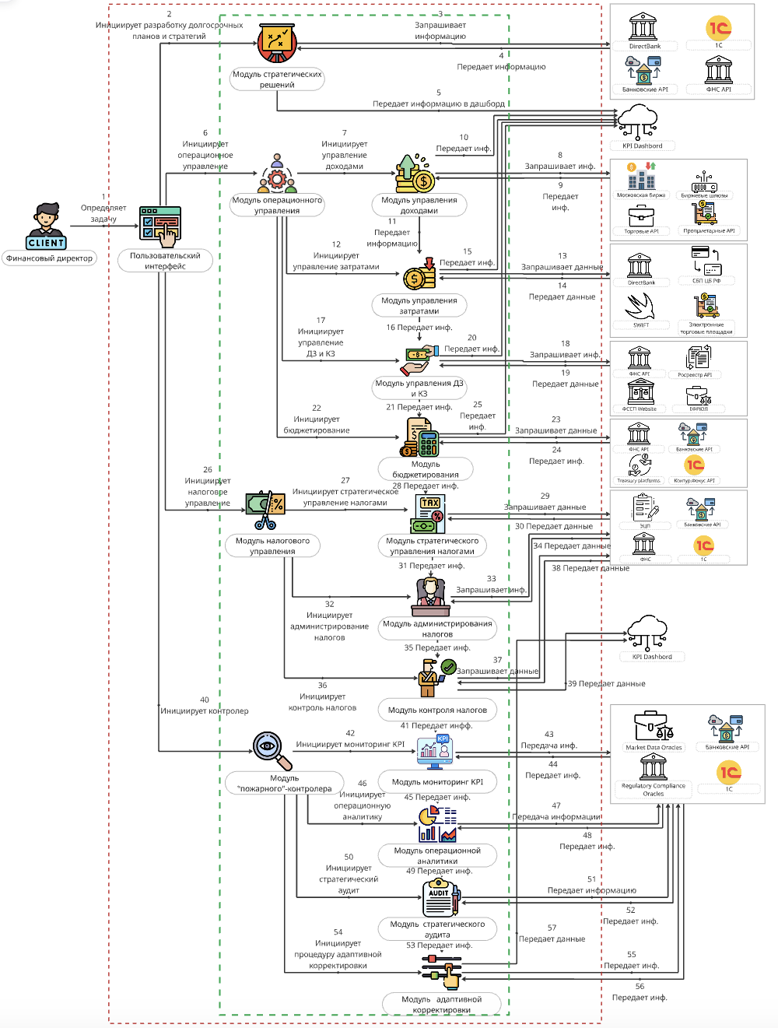
 - рамки сервиса
 - ключевой процесс
Рисунок 1. Архитектура сервиса
Процессы:
1. Финансовый директор (CLIENT) определяет задачу и передает её в Пользовательский интерфейс - выбирает функцию в приложении
2. Пользовательский интерфейс инициирует разработку долгосрочных планов и стратегий, передавая задачу в Модуль стратегических решений
3. Модуль стратегических решений запрашивает информацию из внешних источников: DirectBank, 1C, Банковские API, ФНС API.
4. DirectBank, 1C, Банковские API, ФНС API подтверждают запрос и передают информацию обратно в модуль стратегических решений.
5. Модуль стратегических решений передают переработанную информацию, собранные данные, графики в дашборд.
6. Пользовательский интерфейс инициирует операционное управление и передает задачу в модуль операционного управления.
7. Модуль операционного управления инициирует управление доходами и запускает Модуль управления доходами.
8. Модуль управления доходами запрашивает информацию у внешних источников: Московская биржа, Биржевые шлюзы, Торговые API, Проприетарные API.
9. Московская биржа, Биржевые шлюзы, Торговые API, Проприетарные API передают данные обратно в Модуль управления доходами.
10. Модуль управления доходами выгружает переработанную информацию в дашборд.
11. Модуль управления доходами передает обработанную информацию в Модуль управления затратами.
12. Модуль операционного управления инициирует управление затратами, активируя Модуль управления затратами.
13. Модуль управления затратами запрашивает данные из внешних источников: DirectBank, SWIFT, СБП ЦБ РФ, Электронные торговые площадки.
14. Внешние источники: DirectBank, SWIFT, СБП ЦБ РФ, Электронные торговые площадки передают данные в Модуль управления затратами.
15. Модуль управления затратами передает обработанную информацию, выходные данные в Дашборд.
16. Модуль управления затратами передает выходные данные в Модуль управления ДЗ и КЗ.
17. Модуль операционного управления инициирует управление ДЗ и КЗ, активирует модуль управления ДЗ и КЗ.
18. Модуль управления ДЗ и КЗ запрашивает информацию из внешних источников: ФНС API, Росреестр API, ФССП Website, ЕФРЮЛ.
19. Внешние источники: ФНС API, Росреестр API, ФССП Website, ЕФРЮЛ передают данные в Модуль управления ДЗ и КЗ.
20. Модуль управления ДЗ и КЗ передает выходные данные в Дашборд.
21. Модуль управления ДЗ и КЗ передает информацию в Модуль бюджетирования.
22. Модуль операционного управления инициирует бюджетирование, запускает модуль бюджетирования.
23. Модуль бюджетирования запрашивает данные из внешних источников: ФНС API, Банковские API, Treasury platforms, Контр.Фокус API.
24. Пользовательский интерфейс инициирует налоговое управление, передает задачу в Модуль налогового управления.
27. Модуль налогового управления инициирует стратегическое управление налогами, передает задачу в Модуль стратегического налогового управления.
28. Модуль бюджетирования передает выходные данные в Модуль стратегического управления налогами.
29. Модуль стратегического управления налогами запрашивает данные из внешних источников: ЭЦП, Банковские API, ФНС, 1С.
30. Внешние источники: ЭЦП, Банковские API, ФНС, 1С передают данные в Модуль стратегического управления налогами.
31. Модуль стратегического управления налогами передает выходные данные в Модуль администрирования налогов.
32. Модуль налогового управления инициирует администрирование налогов, активирует Модуль администрирования налогов.
33. Модуль администрирования налогов запрашивает информацию из внешних источников: ЭЦП, Банковские API, ФНС, 1С.
34. Внешние источники: ЭЦП, Банковские API, ФНС, 1С предают информацию в Модуль администрирования налогов.
35. Модуль администрирования налогов перелает данные в. Модуль контроля налогов.
36. Модуль налогового управления инициирует контроль налогов, активирует Модуль контроля налогов.
37. Модуль контроля налогов запрашивает данные из внешних источников: ЭЦП, Банковские API, ФНС, 1С.
38. Внешние источники: ЭЦП, Банковские API, ФНС, 1С передают данные в Модуль контроля налогов.
39. Модуль контроля налогов передает данные в Дашборд.
40. Пользовательский интерфейс инициирует контроллер, активирует модуль «пожарного» контроллера.
41. Модуль контроля налогов передает выходные данные в Модуль мониторинга KPI.
42. Модуль «пожарного» контролера инициирует мониторинг KPI – активирует Модуль мониторинга KPI.
43. Модуль мониторинга KPI запрашивает данные из внешних источников: Market Data Oracles, Банковские API, Regulatory Compliance Oracles.
44. Внешние источники: Market Data Oracles, Банковские API, Regulatory Compliance Oracles.
45. Модуль мониторинга KPI передает выходные данные в Модуль операционной аналитики.
46. Модуль «пожарного» контроллера инициирует операционную аналитику – активирует Модуль операционной аналитики.
47. Модуль операционной аналитики запрашивает информацию из внешних источников: Market Data Oracles, Банковские API, Regulatory Compliance Oracles.
48. Внешние источники: Market Data Oracles, Банковские API, Regulatory Compliance Oracles передают информацию в Модуль операционной аналитики.
49. Модуль операционной аналитики передает выходные данные в Модуль стратегического аудита.
50. Модуль «пожарного» контроллера инициирует стратегический аудит, активирует модуль стратегического аудита.
51. Модуль стратегического аудита запрашивает информацию из внешних источников: Market Data Oracles, Банковские API, Regulatory Compliance Oracles.
52. Внешние источники: Market Data Oracles, Банковские API, Regulatory Compliance Oracles передают информацию в Модуль стратегического аудита.
53. Модуль стратегического аудита передает выходные данные в Модуль адаптивной корректировки.
54. Модуль «пожарного» контроллера инициирует процедуру адаптивной корректировки, активирует Модуль адаптивной корректировки.
55. Модуль адаптивной корректировки запрашивает информацию из внешних источников: Market Data Oracles, Банковские API, Regulatory Compliance Oracles.
56. Внешние источники: Market Data Oracles, Банковские API, Regulatory Compliance Oracles передают информацию в Модуль адаптивной корректировки.
57. Модуль адаптивной корректировки передает итоговые аналитические данные в Дашборд.

Описание модулей:
1. Модуль стратегических решений
Отвечает за разработку долгосрочных стратегий компании, анализирует внешние и внутренние финансовые риски, задаёт финансовые цели и стратегические ориентиры для организации. Здесь формируется сценарное планирование, стратегия распределения инвестиций, выявляются оптимальные направления развития, и принимаются решения, влияющие на весь финансовый цикл предприятия.

2. Модуль операционного управления
Системный центр для ежедневного управления финансовыми процессами, координации потоков доходов, расходов, дебиторской и кредиторской задолженности, а также бюджетирования. Связует стратегическую цель с реальными операциями компании, интегрирует сбор данных, инициирует вложенные модули по всем основным направлениям деятельности.
2.1. Модуль управления доходами
Отвечает за анализ поступлений денежных средств, контроль выполнения планов по доходам, сравнение результативности различных источников прибыли. Позволяет отслеживать динамику доходов, оценивать прибыльность продуктов или подразделений в реальном времени.
2.2. Модуль управления затратами
Автоматизирует учет и контроль расходов, обеспечивает сопоставление фактических и плановых затрат, выявляет неэффективные статьи расходов и рекомендует способы их оптимизации. Формирует отчеты по расходам центра ответственности и по конкретным проектам.[solutions.1c]
2.3. Модуль управления ДЗ и КЗ (дебиторской и кредиторской задолженностью)
Следит за своевременным исполнением обязательств контрагентов, прогнозирует риски неуплаты или просрочек, инициирует процессы взыскания и оптимизации коммерческих кредитных отношений, выстраивает работу со счетами, напоминаниями и мониторинг статуса расчетов.
2.4. Модуль бюджетирования
Генерирует бюджеты на различные горизонты (месяц, квартал, год), автоматизирует процесс планирования финансовых ресурсов, согласовывает бюджеты подразделения, агрегирует заявки и формирует единую картину финансовых возможностей организации.

3. Модули налогового управления
Собирает всю актуальную информацию по налогам, формирует налоговые расчеты и отчетность, инициирует работу с изменениями налогового законодательства, помогает оперативно реагировать на требования ФНС, минимизирует налоговые риски.
3.1. Модуль стратегического управления налогами
Анализирует налоговую нагрузку в долгосрочной перспективе, моделирует влияние различных налоговых сценариев на стратегию компании, рекомендует оптимизацию налоговой политики с учетом бизнес-целей и законодательных изменений.
3.2. Модуль администрирования налогов
Автоматизирует подготовку налоговых платежей, формирует налоговые декларации по всем видам налогов, генерирует платёжные поручения в банк, обеспечивает своевременное представление отчётности в налоговые органы, ведёт календарь налоговых событий и сроков подачи.
3.3. Модуль контроля налогов
Проверяет полноту и правильность налоговых расчётов, выявляет ошибки в декларациях, отслеживает соответствие деятельности компании налоговому законодательству, формирует рекомендации для устранения потенциальных рисков и претензий со стороны ФНС.

4. Модуль “Пожарного-контроллера”
Главный интегрирующий модуль, который в режиме реального времени отслеживает выполнение стратегии, диагностирует отклонения от плана, выявляет критичные ситуации и инициирует оперативное реагирование. Служит ранней системой предупреждения и центром управления кризисами.
4.1. Модуль мониторинга KPI
Отслеживает ключевые показатели производительности в режиме реального времени, сравнивает фактические значения с плановыми, выявляет тренды улучшения или ухудшения, генерирует сигналы тревоги при критичных отклонениях, позволяет руководству оперативно корректировать направление.
4.2. Модуль операционной аналитики
Проводит углубленный анализ текущей операционной деятельности, выявляет узкие места в процессах, анализирует причины неэффективности, предоставляет рекомендации по улучшению производительности, инициирует процессы оптимизации в подразделениях.
4.3. Модуль стратегического аудита
Проверяет соответствие текущей деятельности стратегическим целям, оценивает эффективность реализации стратегии, выявляет факторы, препятствующие достижению целей, анализирует риски несвоевременной адаптации к изменениям внешней среды, рекомендует корректировку стратегии.
4.4. Модуль адаптивной корректировки
Инициирует процессы внесения изменений в планы, бюджеты и стратегию на основе информации от других модулей, автоматизирует сценарное переопределение целей при наступлении непредвиденных обстоятельств, обеспечивает быструю переориентацию организации при изменении рыночных условий или внутренних ситуаций, координирует согласование изменений со всеми заинтересованными подразделениями.

Взаимодействие модулей
Все модули работают в интегрированной экосистеме, где данные из операционных модулей питают аналитический модуль. Это создаёт единый цикл управления, где каждый уровень поддерживает следующий, обеспечивая полную видимость и контролируемость финансовой деятельности.

Ключевой процесс:
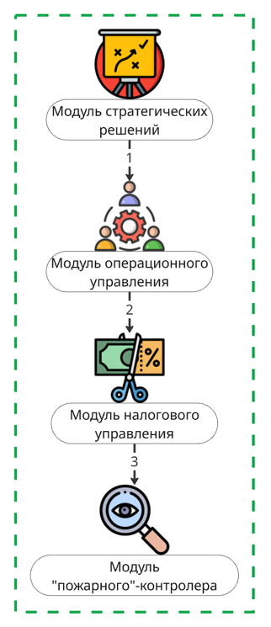
Рисунок 2. Архитектура ключевого процесса
Этап 1: Передача стратегических целей в операционное управление
Модуль стратегических решений разрабатывает долгосрочную финансовую политику и стратегические ориентиры (целевые показатели, бюджетные лимиты, приоритеты расходования). Эти данные передаются в модуль операционного управления, который воплощает стратегию в ежедневные операции - управляет доходами, расходами, дебиторской и кредиторской задолженностью, формирует текущие бюджеты по подразделениям.
Этап 2: Передача операционных данных в налоговое управление
Модуль операционного управления собирает фактические данные о всех финансовых потоках и передаёт их в модуль налогового управления. Здесь данные интегрируются с налоговым законодательством - рассчитываются налоговые обязательства, формируются декларации, планируется налоговая оптимизация, управляется взаимодействие с налоговыми органами.
Этап 3: Передача консолидированной информации в контрольный модуль
Модуль налогового управления передаёт полную консолидированную финансовую информацию в модуль “пожарного”-контроллера. Здесь проводится анализ выполнения стратегических целей, мониторинг отклонений от плана, оценка рисков, выявление критических ситуаций. Контрольный модуль генерирует аналитические отчёты для руководства и рекомендует коррективные меры для достижения стратегических целей.

Схема AS IS
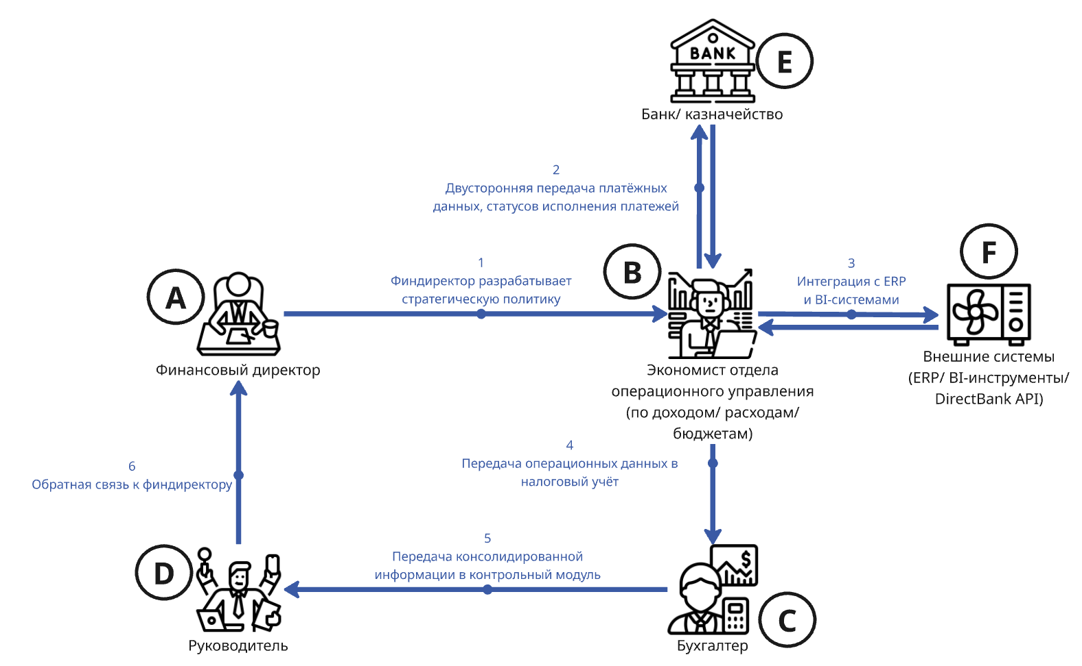
Рисунок 3. Схема AS IS

Таблица 1. Акторы
Актор | Обозначение | Роль
Финансовый директор | A | Стратегический лидер, определяет финансовую политику и направление развития
Экономист операционного управления | B | Исполнитель стратегии, управляет доходами, расходами, дебиторской/кредиторской задолженностью, бюджетами
Бухгалтер | C | Обеспечивает налоговое планирование, подготавливает отчётность для налоговых органов
Руководитель | D | Получает консолидированные отчёты, контролирует исполнение и принимает управленческие решения
Банк/Казначейство | E | Осуществляет денежные операции, платежи, информирует о статусах
Внешние системы | F | ERP-системы (1С, SAP), BI-инструменты (Power BI, Excel), DirectBank API для интеграции данных

Процессы взаимодействия (стрелки)
Процесс 1: Финансовый директор (A) - Экономист (B) “Финдиректор разрабатывает стратегическую политику”
Финансовый директор передаёт стратегические ориентиры и указания:
- Определение целевых показателей (прибыльность, ROI, структура капитала)
- Установление лимитов по бюджетам подразделений и проектам
- Приоритеты по распределению финансовых ресурсов
- Долгосрочные планы развития (на 3–5 лет)
Экономист получает эти директивы и переводит их в конкретные операционные задачи.

Процесс 2: Экономист (B) - Банк (E) “Двусторонняя передача платёжных данных, статусов исполнения платежей”
Это двусторонний процесс обмена информацией:
От экономиста к банку:
- Платёжные поручения (размеры, сроки, реквизиты)
- Запросы на проведение платежей (зарплата, поставщикам, налоги)
- Данные о необходимых лимитах и кредитных линиях
От банка к экономисту:
- Статусы исполнения платежей (выполнено, ошибка, возврат)
- Выписки по счетам с описанием операций
- Информация об отклоненных платежах и причинах
- Комиссии, проценты, актуальные курсы

Процесс 3: Экономист (B) - Внешние системы (F) “Интеграция с ERP и BI-системами”
Синхронизация данных в обе стороны:
Из ERP/BI в экономист:
- Фактические данные о доходах по продажам и услугам
- Информация о расходах из 1С (зарплата, материалы, услуги)
- Данные по дебиторской и кредиторской задолженности
- Актуальные бюджеты и остатки по счетам
Из экономиста в ERP/BI:
- Плановые бюджеты и лимиты на подразделения
- Нормативы расходов и целевые показатели
- Данные о новых договорах и закупках
- Параметры для аналитических отчётов

Процесс 4: Экономист (B) - Бухгалтер (C) “Передача операционных данных в налоговый учёт”
Экономист отправляет в бухгалтерию консолидированную операционную информацию:
- Суммы доходов по видам деятельности (для подоходного налога, НДС)
- Размеры расходов по категориям (для налоговых вычетов)
- Информацию о движении денежных средств
- Данные по авансовым платежам и начисленным налогам
- Сведения о платежах в соцфонды и другие внебюджетные платежи
Бухгалтер использует эту информацию для:
- Расчёта налоговых обязательств
- Подготовки налоговых деклараций
- Формирования налогового плана и оптимизации

Процесс 5: Бухгалтер (C) - Руководитель (D) “Передача консолидированной информации в контрольный модуль”
Бухгалтер передаёт руководителю агрегированную финансовую отчётность:
- Финансовые итоги периода (доходы, расходы, прибыль)
- Налоговые отчёты и прогнозы налоговых платежей
- Аналитику по соотношению фактических показателей к плану
- Информацию о выполнении бюджета по подразделениям
- Выявленные отклонения и риски

Процесс 6: Руководитель (D) - Финансовый директор (A) “Обратная связь и финдиректору”
Руководитель (на основе данных от бухгалтера и контрольного модуля) направляет финдиректору:
- Результаты мониторинга выполнения стратегических целей
- Анализ критических отклонений от плана
- Выявленные риски и проблемные области
- Рекомендации по корректировке стратегии и операционных планов
- Информацию о необходимости пересмотра бюджетов
Финдиректор на основе этой обратной связи корректирует стратегию и перезапускает цикл (Процесс 1).

Ключевые проблемы текущего AS IS
Эта диаграмма показывает, как сейчас работает система, но выявляет и потенциальные проблемы:
  - Длительное согласование, информация проходит через много звеньев, задержки при передаче
  - Ручные процессы, данные часто вводятся вручную в разные системы, риск ошибок
  - Отсутствие реал-тайма, руководитель видит отчёты с задержкой, не может оперативно реагировать
  - Разрозненность данных, информация хранится в разных системах (1С, Excel, банк), нет единого источника истины
  - Недостаток прозрачности, экономист может не видеть полной картины налоговых последствий своих решений

Схема TO BE
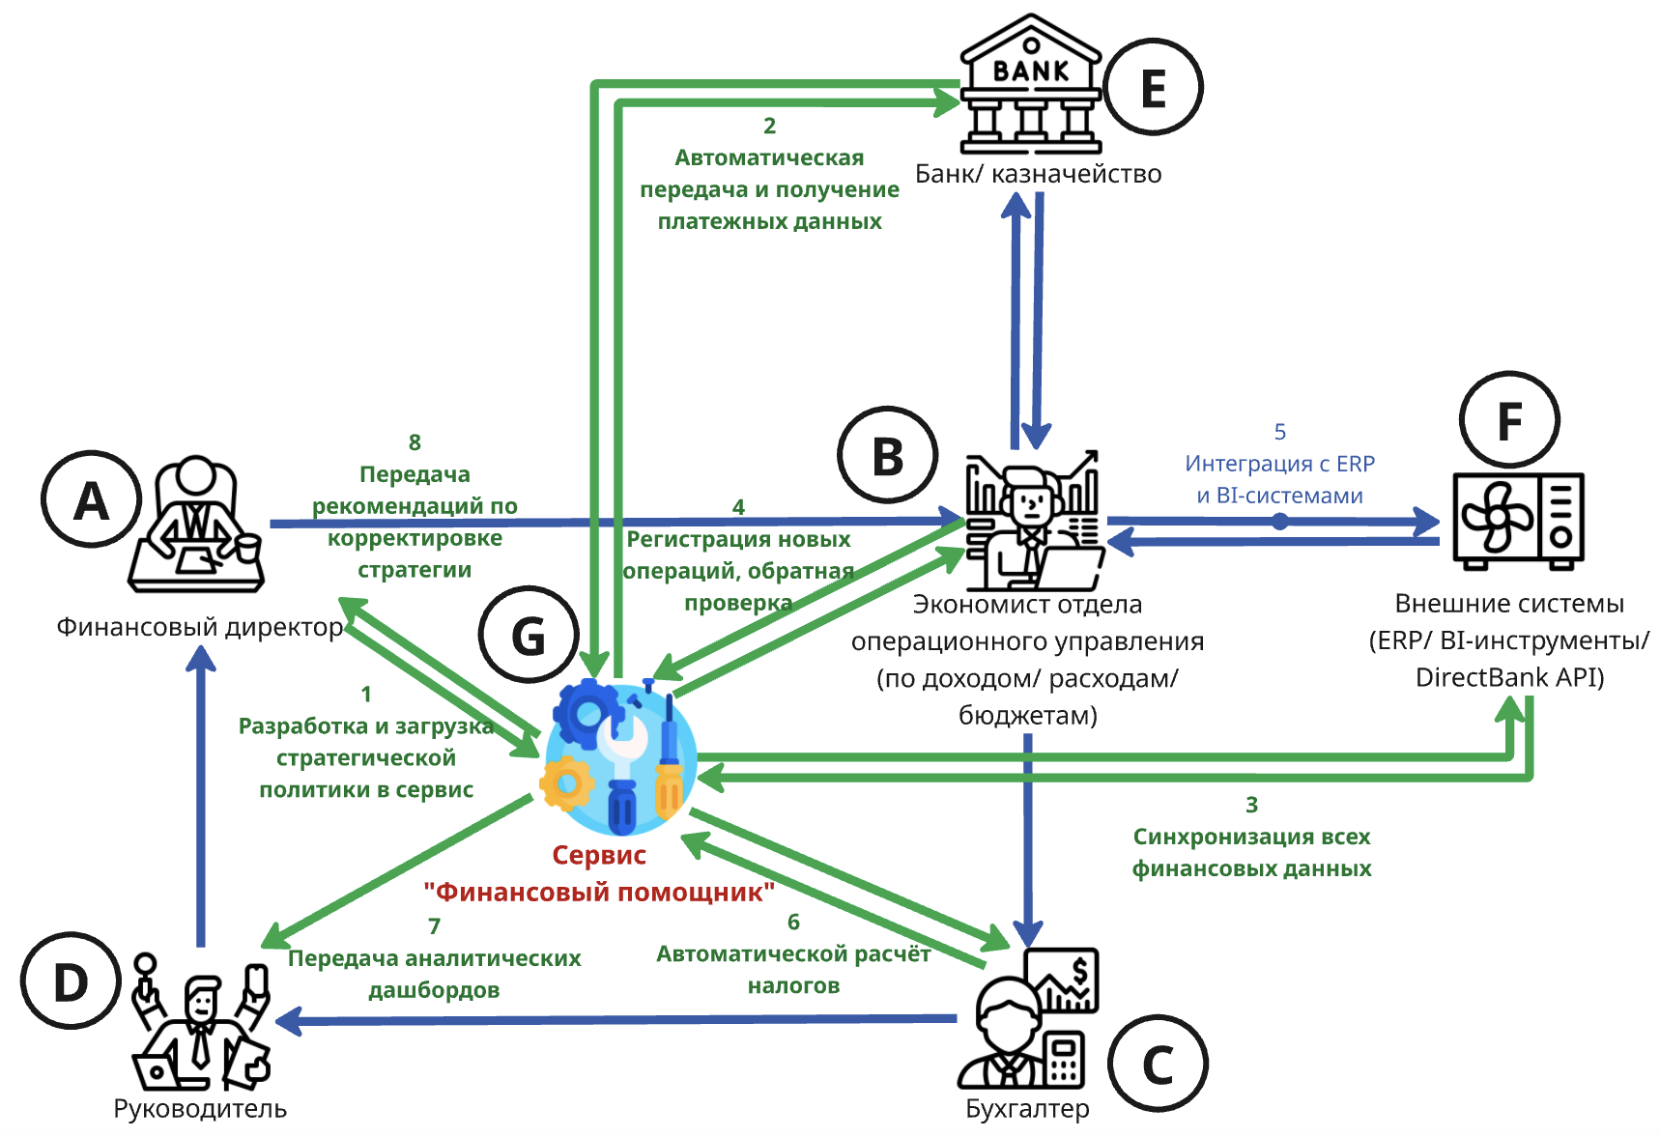
Рисунок 4. Схема TO BE

На диаграмме сервис “Финансовый помощник” (актор G) занимает центральное место и становится единым координирующим центром для всех финансовых процессов. Вместо того чтобы акторы взаимодействовали напрямую (как в AS IS), все коммуникации теперь происходят через сервис, который автоматически интегрирует, анализирует и распределяет информацию.
Новые процессы:
Процесс 1: Разработка и загрузка стратегической политики в сервис
Кто: Финдиректор (A), Сервис (G)
Что происходит: Финдиректор разрабатывает стратегическую финансовую политику и загружает её в “Финансовый помощник”
Автоматизация: Сервис автоматически разбивает стратегические цели на операционные задачи, устанавливает KPI по подразделениям, рассчитывает лимиты и уведомляет все отделы
Результат: Вся организация получает одинаковые целевые показатели, согласованные во времени и по ресурсам
Боль в AS IS: Стратегия передавалась вручную, часто неполно понимается исполнителями, требовала множества встреч и согласований.

Процесс 2: Автоматическая передача и получение платёжных данных
Кто: Сервис и Банк (E) - все происходит автоматически через DirectBank API
Что происходит: на основе одобренных операций сервис автоматически формирует платёжные поручения и передаёт их в банк
Автоматизация:
- Платежи отправляются без участия человека
- Статусы исполнения платежей поступают в сервис в реал-тайм
- При ошибках или возврате платежей сервис автоматически информирует экономиста и предлагает исправления
- Все операции записываются в журнал (аудит-трейл)
Результат: Полная исключение бумажных документов, задержек, человеческих ошибок при вводе реквизитов
Боль в AS IS: Платежи формировались вручную, часто были опечатки, задержки при передаче документов в банк, риск потери средств.

Процесс 3: Синхронизация всех финансовых данных с ERP/BI
Кто: Сервис и Внешние системы (F) - полная двусторонняя интеграция через API
Что происходит: Данные автоматически синхронизируются в реал-тайм между сервисом и 1С, Power BI, SAP и другими системами
Автоматизация:
- Фактические данные о доходах/расходах из 1С - в сервис
- Плановые бюджеты из сервиса - в 1С
- KPI и аналитика из сервиса - в Power BI для визуализации
- Нет ручных выгрузок, импортов или конвертаций формата
Результат: Единый источник истины - данные актуальны везде одновременно, нет несогласованности версий
Результат: Единый источник истины - данные актуальны везде одновременно, нет несогласованности версий

Процесс 4: Регистрация новых операций, обратная проверка
Кто: Экономист (B) и сервис
Что происходит: Экономист вводит информацию о новых расходах/доходах в личный кабинет сервиса с обязательной верификацией
Автоматизация: Сервис мгновенно:
- Проверяет соответствие операции бюджетным лимитам
- Рассчитывает налоговые последствия (НДС, налог на прибыль и т.д.)
- Выявляет возможности налоговой оптимизации
- Обновляет KPI и прогнозы
- Отправляет рекомендации экономисту
Результат: Экономист видит полные последствия своего решения ещё до утверждения, что исключает ошибки и неэффективные операции
Боль в AS IS: Экономист принимал решения вслепую, налоговые последствия выявлялись позже, часто было слишком поздно что-то менять.

Процесс 6: Автоматический расчёт налогов и передача бухгалтеру
Кто: Сервис (автоматически на основе операционных данных) и Бухгалтер (C)
Что происходит: Сервис автоматически рассчитывает все налоговые обязательства на основе операций, формирует декларации и отправляет готовые данные бухгалтеру
Автоматизация:
- Расчёт НДС, налога на прибыль, страховых взносов происходит в реал-тайм
- Сервис выявляет налоговые риски и предлагает оптимизационные схемы
- Формирует готовые налоговые декларации (нужна только проверка и подпись)
- Отправляет рекомендации по минимизации налогов
Результат: Бухгалтер сосредотачивается на контроле и утверждении, а не на рутинных расчётах. Налоговые риски выявляются заранее.
Боль в AS IS: Бухгалтер часами вручную рассчитывал налоги, высокий риск ошибок, налоговые проблемы часто выявлялись при проверке ФНС.

Процесс 7: Передача аналитических дашбордов руководителю
Кто: Сервис (постоянно обновляет) и Руководитель (D)
Что происходит: Руководитель видит реал-тайм дашборды со всеми ключевыми финансовыми показателями
Автоматизация:
- KPI обновляются секунду в секунду
- Выявляются отклонения от плана и автоматически рассчитывается прогноз на конец периода
- Отображаются риски и рекомендации по корректировкам
- Возможность “ручного бурения” (drill-down) в детали, чтобы понять причину отклонения
Результат: Руководитель может оперативно реагировать на проблемы, видит полную картину, может давать указания на основе актуальных данных
Боль в AS IS: Руководитель получал отчёты с задержкой, часто цифры уже не соответствовали реальности, реагировал на проблемы постфактум.

Процесс 8: Передача рекомендаций по корректировке стратегии финдиректору
Кто: Сервис (анализирует всё) и Финдиректор (A)
Что происходит: Сервис постоянно анализирует исполнение стратегии и передаёт финдиректору рекомендации
Автоматизация:
- Если фактические показатели существенно отличаются от плана, сервис выявляет причины
- Предлагает варианты корректировки стратегии или операционного плана
- Рассчитывает последствия различных сценариев
- Рекомендует перераспределение ресурсов
Результат: Финдиректор может адаптировать стратегию в процессе её реализации, а не только при планировании
Боль в AS IS: Стратегия разрабатывалась один раз и редко пересматривалась, компания не могла быстро адаптироваться к изменениям.

- Реклама и маркетинг
Целевая аудитория сервиса - малые и средние предприятия (с оборотом от 10 млн до 500 млн рублей) и организации крупного бизнеса (свыше 500 млн рублей). Это финансовые менеджеры, владельцы МСБ, финансовые директора крупных компаний, бухгалтеры и профессионалы в области финансового анализа. Объединяет их поиск единого инструмента для управления финансами без сложных многоэтажных систем.
Потребители узнают о сервисе через интеграцию в экосистемы банков (встроенная ссылка в мобильные приложения или интернет-банки), рекомендации от ERP-партнёров и консалтинговых фирм, статьи в деловой прессе и B2B-сообществах. Ключевая мотивация: для МСБ - экономия на штате и автоматизация без больших инвестиций; для крупного бизнеса - централизованное управление, консолидация отчётности и полный контроль. Обе категории видят быстрый ROI за счёт снижения трудозатрат и ошибок.
Участники будут использовать сервис постоянно, так как финансовое управление - неотъемлемая часть любого бизнеса. После внедрения платформы переход на альтернативы экономически нецелесообразен из-за высокой стоимости миграции, потери данных и переобучения. Это обеспечивает стабильную долгосрочную клиентскую базу.

Привлекательность для участников:
Для МСБ: комплексное решение вместо фрагментированного набора систем, автоматизация финансовых процессов без больших капиталовложений, снижение нагрузки на существующий штат, прямая интеграция с банками для оперативного контроля денежных потоков, доступная цена при высокой функциональности.
Для крупного бизнеса: централизованное управление структурой (филиалы, подразделения), консолидированная отчётность в реальном времени, гибкая масштабируемость, глубокая интеграция с ERP и BI-системами, полная прозрачность финансовых потоков, автоматизированное согласование контрактов и многоуровневых бюджетов.

Рекламные каналы: контекстная реклама в Yandex по финансовым запросам, таргетированная реклама для финансовых директоров, встроенная ссылка в мобильные банки, рекомендации от консалтинговых фирм и ERP-партнёров, кейсы и отзывы в социальных сетях, вебинары и обучающие видео.

В настоящее время в РФ нет действующей платформы, объединяющей все финансовые функции предприятия, но есть разрозненные сервисы, отвечающие за определенные направления:
Таблица 2. Конкуренты
Конкурент | Преимущества | Недостатки
1С: Бухгалтерия | Универсальный функционал, глубокая интеграция с российским налоговым учетом, широкая поддержка специалистов | Высокая стоимость лицензии, сложность внедрения и настройки, требует специалиста в штате, длительный процесс адаптации под потребности бизнеса, громоздкий интерфейс
Контур.Бухгалтерия | Облачная версия, интуитивный интерфейс, встроенная интеграция с ФНС, простота для малого бизнеса | Ограниченный функционал для крупного бизнеса, нет полноценного управленческого учета, слабые возможности бюджетирования, отсутствие интеграции с банками в реальном времени
Аспро.Финансы | Фокус на управленческом учете, интеграция с банками, удобный интерфейс, доступная цена, модуль бюджетирования | Узкая специализация только на финансах, недостаточно инструментов для налогового учета, ограниченная функциональность для крупных структур
Bitrix24 | Универсальная CRM-система, включает финансовый модуль, интеграция с коммуникацией и управлением проектами, низкая цена | Финансовый модуль не является приоритетом, слабый функционал для управленческого учета, неудобный интерфейс для финансовых специалистов
SAP | Мощная ERP-система, огромный функционал, масштабируемость для крупнейших компаний, высокая надежность | Запредельная стоимость лицензий и внедрения, сложность использования, требует англоязычного интерфейса, длительный цикл внедрения, специалисты дорогие
Power BI + Excel | Низкая стоимость, гибкость, возможность кастомизации | Требует постоянного ручного труда, высокий риск ошибок, нет автоматизации, отсутствует единая платформа, отсутствует интеграция с операционными системами

Выводы

Сервис “Финансовый помощник” обеспечивает понятность и прозрачность для всех участников за счёт простого интерфейса, интеграции со знакомыми инструментами и автоматизации сложных процессов. Все основные функции финансового управления собраны в одном месте, что делает работу удобной и минимизирует ошибки. Платформа организована так, что даже новые пользователи могут быстро освоиться и использовать сервис для ежедневных задач без лишних затрат времени.
Лично я хотела , работая экономистом, хотела бы оптимизировать некоторые процессы финансовой деятельности предприятия7 так как я являюсь лишь звеном большой цепочки, могу говорить по своему личному опыту лишь про часть операций, например, особой болью является взаимодействие между отделами, своевременная проверка данных, их анализ, выявление кассовых разрывов, перенос документооборота в электронный формат. О других функциях я могу судить на основании жалоб коллег их других отделов, но в любом случае, мой сервис не просто оптимизирует деятельность отдельных сотрудников, а уменьшает риски, производственные издержки и увеличивает прибыль предприятия!

«СтипендиЯ»
Слесаренко София Дмитриевна
@soigneeeee, +79532142310, ssl012004@gmail.com
«ДВФУ»
«Финансовые технологии»
«Первый курс»
«Описание проблемы получения стипендии и других услуг студентами и ее решение: сервис СтипендиЯ»

- Описание проблемы
Студенты сталкиваются с непрозрачной, разобщённой системой информации ЛК, управления стипендиями, где отсутствует единое информационное пространство с данными обо всех видах выплат, требованиях и сроках, ручная обработка заявок и ошибки в банковских реквизитах приводят к задержкам и потерям средств, а студенты не имеют единого личного кабинета для поиска стажировок, аналитики достижений, отслеживания статуса, расчётов и оплат.
  - Категории потребителей

Студенты вузов и колледжей - учащиеся очной и заочной формы обучения, претендующие на получение государственной, социальной, целевой или иных форм стипендии. Они сталкиваются с отсутствием единого информационного пространства о видах стипендий и сроках подачи, ошибками при обработке заявок и задержками в выплатах, что приводит к потере финансирования и препятствует их развитию. Отсутствие личного кабинета для отслеживания статуса заявки и размера выплат усложняет планирование бюджета и приводит к рискам отчисления при недостатке средств.
  - «Боль / страдание» потребителя сервиса

Пример 1. Поиск информации о видах стипендий - путаница и упущенные возможности
Студент Сергей из ведомственного университета ищет информацию о возможных видах стипендий и подходящих для него программах поддержки. Однако информация разбросана по разным сайтам - обычная академическая стипендия описана на портале вуза, повышенная - в документах деканата, а губернаторская и целевая стипендии упоминаются только в отдельных письмах, отправляемых случайно. Между тем срок подачи документов на целевую стипендию уже прошёл, и Сергей узнаёт об этом только после разговора с однокурсником, который случайно нашёл информацию. В результате он теряет возможность получить дополнительное финансирование, а попытка подать апелляцию натыкается на непреодолимую бюрократию и истёкшие сроки.

Пример 2. Сбор документов и ошибки при оформлении - задержки и финансовые потери
Студентка Маша подаёт заявку на получение повышенной академической стипендии, но список необходимых документов не вполне ясен. Она приносит заявление в студенческий офис с выпиской оценок, но позже выясняется, что потребовалась справка о социальном статусе, которую нужно было получить заранее. Переоформление документов занимает ещё две недели, в течение которых стипендия не выплачивается, а Маша вынуждена занимать деньги у друзей для оплаты общежития и питания. Кроме того, она при оформлении указала неправильно номер банковского счета, что привело к дополнительной задержке и психологическому стрессу.

Пример 3. Долгое согласование и неясные критерии расчёта - дефицит прозрачности
Студент Илья ждёт решения комиссии по назначению стипендии более четырёх недель. За это время он не знает, будет ли ему назначена выплата, что затрудняет планирование расходов и вызывает постоянное беспокойство. Когда решение приходит, оно положительное, но размер стипендии ниже, чем он ожидал, и критерии расчёта остаются для него непонятны. Ни на сайте вуза, ни при консультации со студсоветом Илья не может найти чёткую формулу, по которой определяется размер выплаты каждый семестр, что делает невозможным какое-либо планирование своего бюджета.

Пример 4. Отчисление из-за недостатка информации и финансов - потеря будущего
Студент Артём учился удовлетворительно, но с третьего курса его оценки начали падать, хотя сам Артём не понимал, что вот-вот потеряет бюджетное место. Вузовская система не предоставляла ему чёткой информации о том, что среднего балла недостаточно для сохранения стипендии, и никто не предупредил его заранее о риске отчисления. Когда приказ об отчислении пришел, времени на поиск помощи или переход на платное обучение уже не было. Артём не мог найти образовательный кредит в последний момент, потерял год обучения и был вынужден начинать всё заново с потерей времени и дополнительными расходами.

- Идея сервиса
Я предлагаю платформу для управления и назначения стипендий, объединяющую все ключевые направления финансовых и организационных задач образовательных учреждений: стратегическое планирование, операционное управление, контроль и анализ выплаты стипендий, интеграцию с внешними источниками данных (успеваемость, социальные показатели) и автоматизацию документооборота.
Решение проблем:
Платформа устраняет основные боли образовательных организаций, студентов и спонсоров за счёт следующих механизмов.
Все задачи, связанные с начислением, выплатой, проверкой и анализом стипендий, интегрированы в одном интерфейсе. Она автоматически объединяет бухгалтерские задачи, бюджетирование, контроль расходов, учёт поступлений и кассовые операции, а также BI-аналитику для управления фондом и отслеживания эффективности. Система интегрируется с внешними партнёрскими платформами - банками, сервисами проверки социального статуса - что расширяет возможности для мониторинга и гарантирует прозрачность всех выплат.
Автоматизация рутинных операций снижает потребность в расширении административного штата: специалисты по учёту и проверке подключаются только для отдельных задач, что позволяет образовательным организациям и спонсорам оплачивать экспертизу конкретно по результату, а не за длительное присутствие персонала. Это критично для учреждений с ограниченным бюджетом.
Ключевые согласования (назначения, подтверждения, проверки условий для получения стипендий) реализуются на платформе с помощью смарт-механизмов: большинство процессов не требует ручной проверки, а отдельные проверки проводятся с использованием автоматических сценариев (например, интеграция с ЕИС, университетскими и внешними системами контроля успеваемости). Это существенно сокращает время на обработку заявок и выплату средств.
Для учёта изменений в законодательстве сервис синхронизируется с налоговыми и юридическими API (ФНС, ФССП и специализированные базы), обновляет форматы отчётности и требования, обеспечивает своевременное формирование и сдачу документов, исключая ошибки и штрафы.
Ядро платформы - гибкое распределение функций между цифровыми сценариями, позволяющее заменить часть административной команды программными решениями. Система причинно-следственных связей формирует логику действий, автоматически выбирает оптимальные процессы для каждой категории получателей и запускает нужные сценарии для контроля и анализа.
Платформа интуитивно повторяет типичные процессы образовательных учреждений (назначение, присвоение, контроль, аналитика), что позволяет начать работать без необходимости специально обучаться интерфейсу. Для облегчения работы предусмотрены подсказки, шаблоны, варианты выбора и гибкая система поддержки пользователей.
Модуль управленческого учёта включён по умолчанию: задачи бюджетирования, анализа рисков и сценарного прогнозирования обеспечивают долгосрочную финансовую стабильность стипендиального фонда, защиту от кассовых разрывов и нецелевых расходов.
Все ключевые аспекты (отчёты, балансы, движение средств, проверки по обязательствам) контролируются в реальном времени, а при обнаружении финансовых разрывов система автоматически запускает перераспределение ресурсов, уведомляет ответственных лиц и включает защитные сценарии, предотвращая затягивание или усугубление проблем.

- Участники сервиса
3.1. Список участников сервиса
Образовательные организации (вузы, колледжи, школы);
Студенты и обучающиеся;
Административные и бухгалтерские сотрудники;
Спонсоры и грантодатели;
Работодатели и компании-партнёры;
Платёжные провайдеры (банки, эквайринговые сервисы);
Государственные надзорные органы и ведомства (ФНС, ФССП, Минобр);
Внешние информационные системы (ЕИС, базы социальных статусов);
Экономисты и аналитики данных;
Разработчики и операторы платформы;
Платформа «Стипендиальный сервис».

3.2 Характеристика участников сервиса
Образовательные организации. Представители вузов, колледжей и других учреждений, ответственные за назначение, учёт и выплату стипендий. Они используют сервис для автоматизации процессов расчёта и контроля выплат, интеграции с внешними документальными базами, мониторинга эффективности распределения фондов. Выгода для них - снижение рутинных трудозатрат, минимизация ошибок, быстрый доступ к актуальным аналитическим данным и прозрачность всех операций.
Студенты и обучающиеся. Получатели стипендий - учащиеся различных уровней, которые подают заявки, получают уведомления, контролируют статус выплаты и могут взаимодействовать с платформой для управления личными данными. Они получают удобный личный кабинет, мгновенную обратную связь, прозрачные критерии начисления и возможность получать предложения по дополнительным программам поддержки, стажировкам и трудоустройству в зависимости от динамики своей успеваемости.
Административные и бухгалтерские сотрудники. Штатные специалисты, обеспечивающие корректность начислений, оформление документов и поддержание интеграции с внешними платформами. Их выгода - сокращение рутинных задач, повышение надёжности учёта, снижение числа ошибок и ускорение обработки запросов.
Спонсоры и грантодатели. Юридические и физические лица, предоставляющие финансирование для стипендий, в том числе через грантовые и целевые программы. Они получают прозрачную систему контроля расходования средств, автоматическую обработку заявок, аналитику эффективности поддержки и возможность интеграции со своими корпоративными фондами.
Работодатели и компании-партнёры. Компании, предоставляющие вакансии, стажировки и программы развития для студентов. Они используют платформу для размещения и управления предложениями о работе, отслеживания успеваемости и навыков потенциальных сотрудников, а также для взаимодействия со студентами на ранних этапах их образования. Выгода для работодателей заключается в расширении пула кандидатов, возможности отбора талантов на ранней стадии обучения, снижении затрат на рекрутинг, а также в возможности реализации корпоративных программ социальной ответственности через стипендиальную поддержку и наставничество.
Платёжные провайдеры. Банковские организации и сервисы, обрабатывающие выплаты стипендий, интегрированные с платформой для мгновенного исполнения финансовых операций и автоматической сверки транзакций. Их выгода - расширение клиентской базы, увеличение объёма транзакций, снижение возвратов и автоматизированная сверка операций.
Государственные надзорные органы и ведомства. Органы, контролирующие корректность использования средств, исполнение законодательства. Получают автоматические отчёты, своевременное уведомление о подозрительных операциях, могут инициировать проверки или блокировать транзакции - выгода для них заключается в ускорении выявления нарушений и повышении эффективности контроля.
Внешние информационные системы. Базы учебных достижений, статуса и дополнительных параметров (успеваемость, социальная поддержка) - интегрируются для автоматической проверки и подтверждения данных студентов, минимизируют ошибки, ускоряют обработку заявок и обеспечивают прозрачность назначений.
Экономисты и аналитики данных. Специалисты, настраивающие BI-панели, проводящие мониторинг финансовых потоков, анализирующие эффективность распределения стипендий, выявляют аномалии, строят модели для прогнозирования потребностей и оптимизации бюджета. Выгода - быстрый доступ к данным, повышение точности анализа, ценные инсайты для управленческих решений.
Разработчики и операторы платформы. Команды, обеспечивающие работоспособность и безопасность, обновление, масштабирование и аудит платформы. Для них платформа - это источник монетизации услуг, развития и поддержки экосистемы.
Сервис «СтипендиЯ». Программная и сервисная оболочка, объединяющая всех участников, интегрирующая процессы, обеспечивающая единую точку доступа, безопасность, формирование экосистемы подписчиков, доход от комиссии и укрепление позиций на рынке EdTech-решений.

4. Процессы в сервисе и их описание

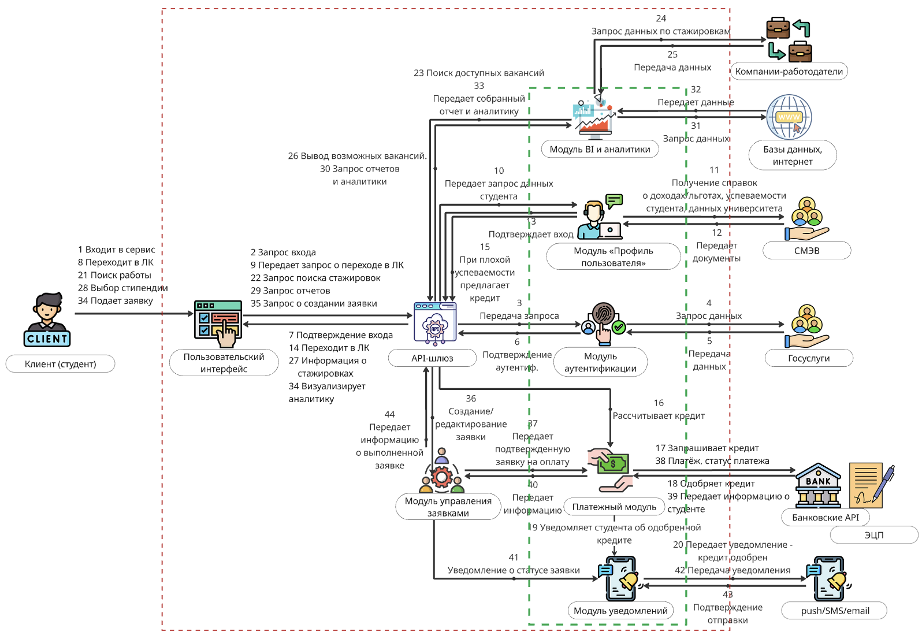
 - рамки сервиса
 - ключевой процесс
Рисунок 1. Архитектура сервиса

Процессы:
1. Клиент (студент) входит в сервис через Пользовательский интерфейс.
2. Пользовательский интерфейс передает запрос входа в API-шлюз.
3. API-шлюз передает запрос в Модуль аутентификации.
4. Модуль аутентификации запрашивает данные в Госуслугах.
5. Госуслуги возвращают данные/статус аутентификации в Модуль аутентификации.
6. Модуль аутентификации передает подтверждение аутентификации в API-шлюз.
7. API-шлюз подтверждает вход через Пользовательский интерфейс.
8. Клиент отправляет запрос на вход в ЛК через Пользовательский интерфейс.
9. Пользовательский интерфейс передает запрос о переходе в ЛК в API-шлюз.
10. API-шлюз передает запрос данных студента в Модуль «Профиль пользователя».
11. Модуль «Профиль пользователя» передает запрос на получение справок о доходах/льготах, успеваемости, расписании занятий, проживании в общежитии студента, данных университета в СМЭВ.
12. СМЭВ передает нужные документы (справки о доходах, льготах) в Модуль «Профиль пользователя».
13. Модуль «Профиль пользователя» передает подтверждение входа в ЛК через API-шлюз.
14. API-шлюз подтверждает переход в ЛК в Пользовательский интерфейс.
15. Модуль «Профиль пользователя» в случае плохой успеваемости студента, предлагает ему оформить кредит на платное обучение через API-шлюз.
16. API-шлюз рассчитывает кредит через Платежный модуль.
17. Платежный модуль запрашивает одобрение кредита через Банковские API.
18. Банковские API одобряют кредит, информируют об этом Платежный модуль.
19. Платежный модуль передает задачу об уведомлении студента об одобренном кредите в Модуль уведомлений.
20. Модуль уведомлений передает уведомление «Кредит одобрен» через push/SMS/email.
21. Клиент (студент) запрашивает вкладку поиска работы и стажировок на предприятиях-партнерах.
22. Пользовательский интерфейс передает запрос поиска стажировок в API-шлюз.
23. API-шлюз передает запрос поиска возможных вакансий в Модуль BI и аналитики.
24. Модуль BI и аналитики запрашивает данные о стажировках и вакансиях у Компаний-патнеров.
25. Компании-партнеры передают обновленную информацию о вакансиях в Модуль BI и аналитики.
26. Модуль BI и аналитики передает обновленные возможные вакансии в API-шлюз.
27. API-шлюз выводит в пользовательский интерфейс информацию о стажировках.
28. Клиент (студент) посылает запрос на выбор стипендии в Пользовательский интерфейс.
29. Пользовательский интерфейс передает запрос отчетов (выбор стипендии) в API-шлюз.
30. API-шлюз запрашивает отчеты и аналитику у Модуля BI и аналитики.
32. Модуля BI и аналитики запрашивает данные из внешних Баз данных, из Интернета.
32. Внешние Базы данных, Интернет передают данные в Модуль BI и аналитики.
33. Модуль BI и аналитики передает собранный отчет и аналитику в API-шлюз.
34. Пользовательский интерфейс визуализирует аналитику для клиента (отображает в ЛК), переданную из API-шлюза.
35. Клиент (студент) подает заявку через Пользовательский интерфейс.
36. Пользовательский интерфейс передает запрос на создание заявки в API-шлюз.
37. API-шлюз инициирует создание/редактирование заявки, активирует Модуль управления заявками.
38. Модуль управления заявками передает подтвержденную заявку на оплату в Платежный модуль.
39. Платежный модуль запрашивает информацию о платеже и статусе платежа в Банковские API (и ЭЦП).
40. Банковские API передают информацию о статусе платежа в Платежный модуль.
41. Модуль управления заявками инициирует уведомление о статусе заявки, активирует Модуль уведомлений.
42. Модуль уведомлений передает уведомления о статусе заявки через push/SMS/email.
43. push/SMS/email через Модуль уведомлений подтверждает отправку уведомления клиенту.
44. Модуль управления заявками передает информацию о выполненной заявке и отображает статус в ЛК через API-шлюз.

Описание модулей:
- Модуль BI и аналитики
Генерирует комплексные дашборды и аналитические отчёты для администраторов вузов и государственных органов. Собирает и обрабатывает данные со всех этапов стипендиального процесса, показывает статистику по числу получателей, размерам выплат, динамике изменений, анализирует корреляцию между выплатами и академической успеваемостью студентов. Модуль помогает выявлять риск-группы студентов, находящихся на грани отчисления, оценивает эффективность различных видов стипендий, предоставляет данные для обоснованного принятия решений по оптимизации программ финансирования, формирует прогнозы потребностей в бюджете на долгосрочный период. Дополнительно модуль взаимодействует с компаниями-работодателями: формирует отчёты о трудоустройстве выпускников и текущих студентов с указанием специальностей, уровня успеваемости и полученных стипендий, создаёт базу данных о доступных стажировках и вакансиях, соответствующих профилям студентов, анализирует спрос работодателей на выпускников разных специальностей и направлений, помогает вузам корректировать образовательные программы в соответствии с потребностями рынка труда. Модуль позволяет работодателям просматривать портфели студентов по критериям (специальность, средний балл, опыт), что облегчает поиск талантов для стажировок и постоянного трудоустройства.
- Модуль профиля пользователя
Централизованное хранилище персональной информации студента (ФИО, статус обучения, документы, банковские реквизиты, льготы, история стипендий). Модуль позволяет студентам самостоятельно обновлять свои данные, проверять историю поданных заявок и полученных выплат, просматривать текущий статус согласования, заказывать справки о доходах и льготах. Для сотрудников деканатов модуль предоставляет доступ к профилям студентов с возможностью добавления примечаний, уточнения информации о льготах и принимаемых мерах поддержки. Администраторы вузов управляют правами доступа к информации в зависимости от роли пользователя.
- Модуль аутентификации
Обеспечивает безопасный и удобный вход в систему через единую точку входа. Поддерживает аутентификацию через ЕСИА (Единую систему идентификации и аутентификации), корпоративные учётные данные вузов, двухфакторную аутентификацию через SMS или приложение. Модуль защищает учётные записи от несанкционированного доступа, управляет сессиями пользователей, требует повторной верификации при доступе к чувствительной информации (банковские реквизиты, данные о льготах), интегрируется с государственными системами проверки личности и верификации данных студентов.
- Модуль управления заявками
Центральный модуль, управляющий полным жизненным циклом заявки на стипендию от подачи до выплаты. Студент может подать заявку на один или несколько видов стипендий, загрузить необходимые документы (выписки оценок, справки о доходах, подтверждения льгот, медицинские заключения), отследить статус прохождения заявки на каждом этапе согласования (первичная проверка, деканат, финансовый отдел, стипендиальная комиссия). Модуль автоматически уведомляет студента о необходимости дополнительных документов, позволяет исправлять ошибки до передачи на окончательное согласование, поддерживает процесс подачи апелляций и возражений с отслеживанием их статуса, формирует историю всех попыток подачи и отказов с указанием причин.
- Платежный модуль
Управляет процессом выплаты одобренных стипендий. На основе решения стипендиальной комиссии модуль автоматически формирует платёжные поручения, вводит их в банковскую систему вуза, отслеживает статус исполнения платежей. При возвратах платежей из-за неправильных банковских реквизитов модуль автоматически запрашивает у студента правильные данные и повторно инициирует платёж. Интегрируется с банковскими API для получения статусов выполнения операций, отражает информацию о каждом платеже в личном кабинете студента (дата, сумма, статус). Поддерживает расчёты кредитов на обучение, координирует выплаты стипендий в каникулярный период в соответствии с утвёрнными графиками.
- Модуль уведомлений
Отправляет своевременные информационные сообщения всем участникам через множество каналов. Для студентов: напоминания о приближающихся дедлайнах подачи заявок, уведомления об изменениях в требованиях или появлении новых видов стипендий, оповещение об одобрении или отказе, запросы на предоставление дополнительных документов, подтверждение поступления средств на счёт. Для сотрудников деканатов: уведомления о новых заявках, требующих проверки, об ошибках в документах, о завершении согласования на каждом уровне. Модуль поддерживает множественные каналы: SMS, email, push-уведомления в мобильном приложении, рассылки в чат-боты (Telegram, WhatsApp), позволяя каждому пользователю выбирать удобные способы получения информации и устанавливать предпочтительную частоту уведомлений.

Интеграция модулей в единый процесс
Модули работают в тесной интеграции, создавая бесшовный опыт для студентов и администраторов. Модуль аутентификации обеспечивает безопасный доступ, модуль профиля хранит исходные данные. Модуль управления заявками - центральный хаб, где студент подаёт документы, отслеживает согласование, получает запросы на доработку. Платежный модуль автоматически инициируется после одобрения заявки и выполняет расчёты и выплаты. Модуль уведомлений информирует всех участников на каждом ключевом этапе - от поступления заявки до подтверждения платежа. Модуль BI и аналитики собирает данные со всех модулей и предоставляет руководству полную картину стипендиального процесса, выявляя узкие места, риски отчисления и возможности для оптимизации.

Ключевой процесс:
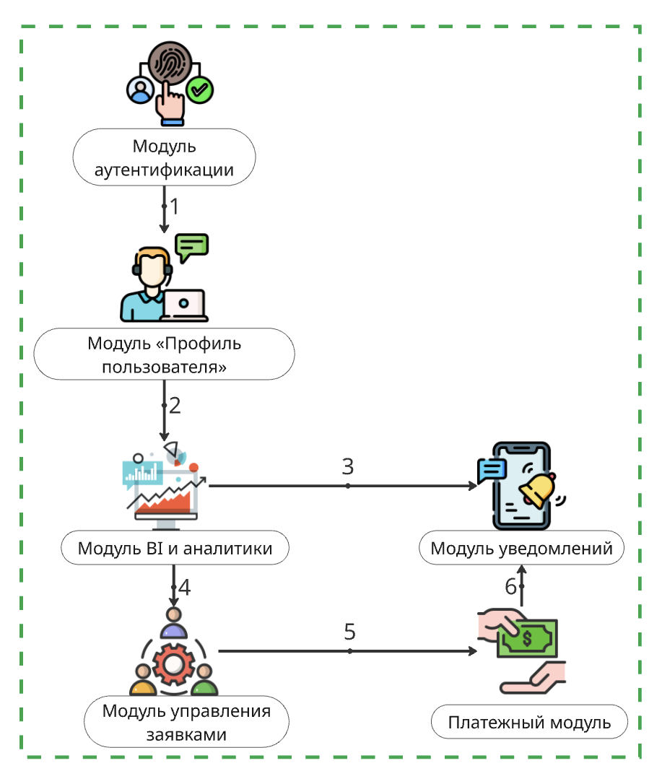
Рисунок 2. Ключевой процесс

Этап 1: Аутентификация и вход в систему
Студент или сотрудник вуза проходит процесс аутентификации через модуль аутентификации, который проверяет учётные данные (логин-пароль, двухфакторная аутентификация, ЕСИА или корпоративные учётные данные), верифицирует личность пользователя, проверяет его статус и права доступа. После успешной аутентификации модуль разрешает доступ к системе и направляет пользователя в модуль профиля пользователя, где загружается персональная информация, история предыдущих заявок и индивидуальные настройки.
Этап 2: Выбор функций в профиле
В модуле профиля пользователя студент видит личный кабинет с несколькими функциями анализа. Он может выбрать: аналитику своей успеваемости (средний балл, динамика оценок, риск потери стипендии или отчисления), каталог доступных стипендий (академическая, социальная, целевая, губернаторская, президентская с указанием требований и размеров), возможности стажировок и вакансий в партнёрских компаниях. Все эти функции интегрированы с модулем BI и аналитики.
Этап 3: Передача аналитических данных через уведомления
Модуль BI и аналитики анализирует персональные данные студента, выявляет все подходящие для него виды стипендий на основе его статуса, льгот, успеваемости, формирует персонализированные рекомендации (например, “Вы можете получить повышенную стипендию, если улучшите средний балл на 0,5 пункта”). Модуль передаёт все найденные возможности и рекомендации в модуль уведомлений, который отправляет студенту push-уведомление, email или SMS с информацией о каждой доступной стипендии, сроках подачи, требуемых документах и вероятности получения.
Этап 4: Передача данных успеваемости в управление заявками
Параллельно модуль BI и аналитики передаёт актуальные данные об успеваемости студента, его льготах, финансовом статусе в модуль управления заявками на стипендию. Эта информация становится основой для автоматического расчёта критериев соответствия каждому виду стипендии, что позволяет системе автоматически предложить студенту подходящие программы и заполнить часть заявки на основе имеющихся данных.
Этап 5: Обработка заявок, расчёты и передача на конкурс
Модуль управления заявками автоматизирует процесс обработки: принимает заявку от студента, проверяет полноту документов, валидирует информацию, рассчитывает соответствие критериям каждой стипендии, формирует итоговый рейтинг студента. При успешном одобрении модуль передаёт подтверждение в модуль оплаты для инициирования выплаты. В случае выявления рисков отчисления из-за плохой успеваемости модуль автоматически рассчитывает параметры образовательного кредита (сумму, срок погашения, процентную ставку с государственной поддержкой) и также передаёт эту информацию в модуль оплаты для предоставления кредитного предложения студенту.
Этап 6: Информирование студента о результатах через уведомления
Модуль оплаты, получив данные об одобренной стипендии или рассчитанном кредите, передаёт эту информацию в модуль уведомлений. Студент получает детальное уведомление с указанием: размера назначенной стипендии, даты первой выплаты, способа получения средств, если это кредит - условиями предоставления, сроками погашения, процентной ставкой. Уведомления отправляются через все доступные каналы (SMS, email, push-уведомление, личный кабинет), позволяя студенту отследить весь процесс от подачи заявки до поступления средств на счёт.

Интеграция процесса
Система работает как единый цикл поддержки студента: аутентификация обеспечивает безопасный доступ, профиль хранит персональные данные, BI и аналитика выявляет все возможности для каждого студента, управление заявками автоматизирует обработку и выявляет риски, модуль оплаты организует как выплаты стипендий, так и предложение кредитных продуктов при необходимости, а уведомления держат студента в курсе каждого шага. Это предотвращает потерю информации, исключает пропуски дедлайнов, автоматически направляет студентов на получение максимально возможной поддержки и помогает избежать отчисления.

Схема AS IS
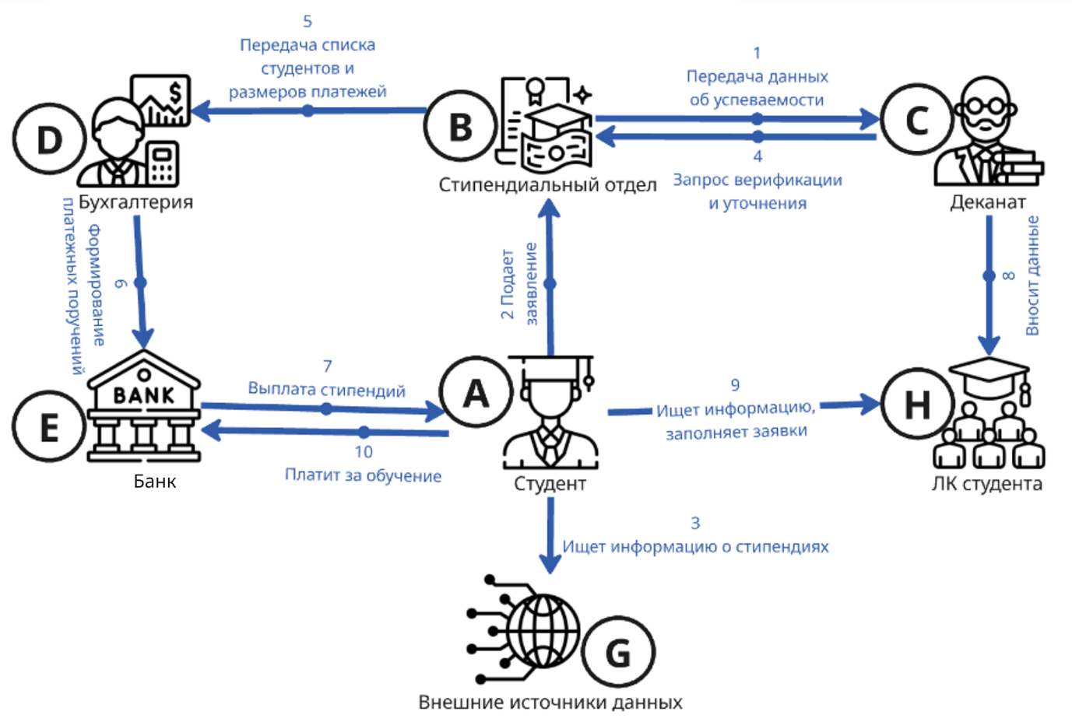
Рисунок 3. Схема AS IS
Таблица 1. Акторы
Акторы
Обозначение | Актор | Описание
A | Студент | Получатель стипендии - физическое лицо, обучающееся в ВУЗе. Студент ждёт выплаты денег, должен предоставить банковские реквизиты, информацию об успеваемости, участии в науке и спорте. Студент активный участник, который должен отслеживать статус своей стипендии, но часто не имеет для этого информации.
B | Отдел стипендий | Координирующий орган, ответственный за управление стипендиями. Отдел стипендий получает данные об успеваемости от деканата, проверяет их, согласует с другими участниками, рассчитывает размеры стипендий согласно установленным критериям, готовит списки студентов для выплат, координирует работу с бухгалтерией и банком. Это центральный актор, через который проходит вся информация.
C | Деканат | Структурное подразделение ВУЗа, ответственное за учебный процесс по факультету. Деканат собирает и хранит информацию об успеваемости студентов: оценки, средний балл, статус в системе (обучается, отчислен, переведён), участие в научных конференциях, спортивных мероприятиях, достижения студентов. Деканат - источник исходных данных об успеваемости для отдела стипендий.
D | Бухгалтерия | Финансовый отдел ВУЗа, ответственный за ведение бухгалтерского учёта и финансовых операций. Бухгалтерия получает список студентов и размеры платежей от отдела стипендий, проверяет наличие финансирования, подготавливает платёжные поручения для банка, контролирует расходы по центрам затрат. Бухгалтерия - ключевой актор на финансовой стороне процесса.
E | Банк / Казначейство | Финансовое учреждение, которое принимает и выполняет платёжные поручения от бухгалтерии ВУЗа. Банк переводит деньги на счета студентов, отправляет обратно отчёты о выполненных или отклонённых платежах. Банк - конечное звено в цепочке, которое доставляет деньги студентам.
H | Личный кабинет студента (ЛК) | Веб-интерфейс портала ВУЗа, где студент может видеть информацию о своём обучении: оценки, расписание, новости. В идеале, здесь должна быть информация о стипендии (размер, дата выплаты, статус). Однако в текущем AS IS кабинет часто не интегрирован с системой стипендий и содержит устаревшую информацию.
G | Внешние источники данных | Разрозненные каналы и системы, где студенты ищут информацию о стипендиях. Включает: официальный сайт ВУЗа (раздел “Стипендии”), Telegram-каналы деканата, VK-группы ВУЗа, чаты студентов в мессенджерах, портальные системы, форумы Avvo, неофициальные источники (обсуждения в группах). Это пассивные источники информации, которые не интегрированы друг с другом.

Процессы:
Процесс 1: Передача данных об успеваемости
Деканат передаёт в отдел стипендий список студентов с оценками, статусом и достижениями в виде файла Excel или документа. Данные собираются вручную из разных источников и часто содержат ошибки и пропуски.

Процесс 2: Подача студентом заявления на стипендию
Студент подает заявление, подгружая все необходимые справки, заполняя данные.
Процесс 3: Студент ищет информацию о стипендиях
Студент ищет информацию в разных источниках: на сайте ВУЗа, в Telegram, VK, чатах с одногруппниками. Информация разрозненная, противоречивая, часто неправильная. Студент теряется и не понимает, когда придут деньги.

Процесс 4: Запрос верификации и уточнения
Отдел стипендий проверяет полученные данные и отправляет запросы на уточнение в деканат. Деканат проверяет документы, отвечает. Этот процесс занимает несколько дней и требует многократных согласований туда-сюда.
Процесс 5: Передача списка студентов и размеров платежей
После согласования данных отдел стипендий рассчитывает размер каждой стипендии (базовая + надбавки за достижения) и передаёт итоговый список в бухгалтерию. Список включает ФИ, размер платежа, основание.

Процесс 6: Формирование платежных поручений
Бухгалтер вручную подготавливает платёжные поручения: для каждого студента (может быть 500) заполняет реквизиты, сумму, назначение платежа и отправляет в банк. Процесс занимает 3–5 дней, подвержен ошибкам в реквизитах, опечаткам, дублированию.

Процесс 7: Выплата стипендий
Банк обрабатывает платежи (1–3 дня) и переводит деньги на счета студентов. Если реквизиты неправильные, платёж отклоняется. Студент получает SMS о поступлении денег (или не получает, если мобильный банк не подключен).

Процесс 8: Деканат вносит данные в ИС ВУЗа
Деканат параллельно заносит данные об успеваемости в информационную систему ВУЗа. Однако этот процесс отстаёт на несколько дней и не интегрирован с системой стипендий. В личном кабинете студента нет информации о стипендии.

Процесс 9: Студент ищет информацию и заполняет заявки в личном кабинете
Студент входит в личный кабинет, пытаясь найти информацию о своей стипендии, но там либо нет этой информации, либо она устаревшая. Кабинет не синхронизирован с системой стипендий и банком. Студент может заполнить заявку на повышение стипендии, но она долго рассматривается, и студент не видит её статус.

Процесс 10: Студент платит за обучение (в случае, если студент учится на платке- не получает стипендию, или переводится на платку, берет кредит на обучение)
После получения денег студент использует их на оплату обучения, общежития, питания. Студент вводит деньги в личный кабинет или платит через кассу ВУЗа. Однако часто студент задерживается с оплатой из-за задержек в выплате стипендии.

Схема TO BE

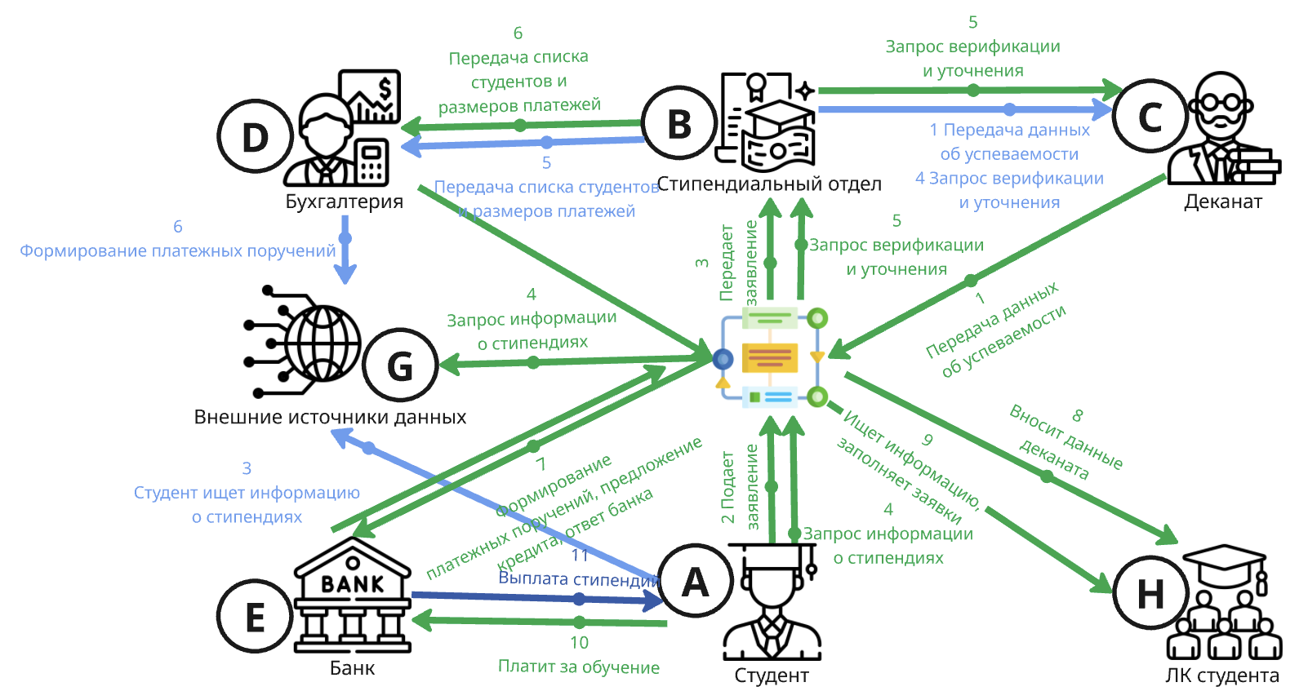
Рисунок 4. Схема TO BE

Процессы:
Процесс 1: Передача данных об успеваемости (Деканат - Сервис “Стипендия”)
Деканат факультета больше не передаёт данные об успеваемости студентов вручную. Вместо этого сервис “Стипендия” автоматически интегрируется с информационной системой ВУЗа через API и получает все данные об успеваемости в реал-тайм. Система ВУЗа автоматически выгружает: оценки каждого студента, средний балл, статус в системе (активный студент, отчислен, переведён), информацию об участии в научной деятельности, спортивных достижениях. Данные синхронизируются ежедневно, без необходимости согласований, без ошибок. Сервис получает актуальную информацию мгновенно и может начинать работу.

Процесс 2: Студент подаёт заявление на стипендию (Студент - Сервис “Стипендия”)
Если студент хочет подать документы для подтверждения своих достижений (научные публикации, спортивные грамоты, сертификаты участия в конкурсах), он делает это через личный кабинет в сервисе “Стипендия”. Студент заходит в раздел “Мои достижения”, нажимает “Добавить документ”, загружает скан или фото документа. Сервис автоматически проверяет формат и размер файла. Заявление с документами попадает в очередь на рассмотрение и передаётся отделу стипендий. Студент видит статус своей заявки в кабинете: “На рассмотрении”, “Одобрено”, “Отклонено” и получает мотивированный ответ.

Процесс 3: Передачи заявления отделу стипендий (Сервис - Отдел стипендий)
Когда студент подал заявление через личный кабинет, сервис автоматически отправляет его в отдел стипендий. Отдел стипендий получает уведомление в сервис: “Новая заявка от студента Иванова: участие в конференции, сертификат прилагается”. Специалист отдела открывает заявку в интерфейсе сервиса, видит загруженные документы, анализирует. Если документы в порядке, специалист нажимает “Одобрить” - заявка добавляется в расчёт стипендии. Если документы не соответствуют критериям, специалист нажимает “Отклонить” и указывает причину. Студент мгновенно получает уведомление о решении в своём кабинете.

Процесс 4: Запрос информации о стипендиях (Внешние источники - Сервис - ЛК студента)
Студенты всё ещё ищут информацию о стипендиях в разных местах. Сервис автоматически синхронизирует информацию во все внешние источники: сайт ВУЗа (раздел “Стипендии” обновляется автоматически), Telegram-канал деканата (автоматический пост “Стипендии начислены”), VK-группа ВУЗа (автоматический пост). Студенты видят единую актуальную информацию везде: размеры стипендий, критерии, сроки выплат. Информация синхронизируется из одного источника (сервис) во все каналы мгновенно, без дублирования и противоречий.

Процесс 5: Запрос верификации и уточнения (Сервис - Отдел стипендий - Деканат)
Сервис автоматически проверяет все полученные данные об успеваемости на полноту и корректность. Если обнаружены пропуски или неясности (например, студент показан в системе с оценкой “нет отметки” по какому-то предмету, или статус не ясен), сервис отправляет автоматический запрос верификации в отдел стипендий. Отдел видит в интерфейсе сервиса: “Требуется уточнение: студент Петров, математика - статус оценки неясен”. Отдел стипендий нажимает “Написать деканату” и отправляет запрос через сервис. Деканат получает уведомление, проверяет, отправляет ответ прямо в сервис. Вся коммуникация происходит в одном месте, без писем, звонков, встреч. Процесс ускорен в 10 раз.

Процесс 6: Передача списка студентов и размеров платежей (Сервис - Бухгалтерия)
После того как все данные проверены, сервис автоматически рассчитывает размер стипендии для каждого студента на основе установленных критериев (средний балл 4,0+ - повышенная стипендия, участие в науке - надбавка). Сервис формирует итоговый список со всеми студентами, их размерами платежей и обоснованием. Этот список автоматически отправляется в бухгалтерию через интеграцию. Бухгалтер видит в интерфейсе готовый список и может сразу начинать подготовку платежей - никаких ошибок ввода, никакой необходимости переписывать информацию вручную.

Процесс 7: Формирование платежных поручений и предложение кредита (Сервис - Банк + Сервис - Студент)
Вместо того чтобы бухгалтер вручную готовил 500 платёжных поручений (3–5 дней), сервис автоматически генерирует все платежи на основе списка студентов и отправляет их через DirectBank API прямо в банк за минуты. Реквизиты студентов получаются из синхронизированной базы, платежи формируются без ошибок. Одновременно, если сервис обнаруживает, что успеваемость студента упала и есть риск потери стипендии в следующий месяц, он автоматически предлагает студенту кредит на обучение. Студент получает в личном кабинете уведомление: “Ваша успеваемость упала. Предлагаем субсидированный кредит 100K рублей на обучение с процентом 0,5% годовых, выплата после выпуска. Подать заявку?” Студент может одной кнопкой подать заявку, и сервис автоматически одобряет кредит на основе ИИ-анализа рисков (за часы вместо недель).

Процесс 8: Деканат вносит данные в ИС ВУЗа (Деканат - ИС ВУЗа + Сервис)
Деканат продолжает вводить данные об успеваемости в информационную систему ВУЗа (как и раньше). Однако теперь эти данные автоматически синхронизируются с сервисом “Стипендия” через API. Нет отставания на несколько дней, данные попадают в сервис мгновенно. Кроме того, сервис автоматически заполняет личный кабинет студента информацией об успеваемости (оценки, средний балл) в реал-тайм, и студент видит свою успеваемость не с задержкой, а мгновенно. Такая интеграция устраняет задержки и ошибки, которые были в AS IS.

Процесс 9: Студент ищет информацию и заполняет заявки в личном кабинете (Студент - ЛК сервиса)
Студент входит в личный кабинет сервиса “Стипендия” и видит полную информацию о своей стипендии: размер, дату выплаты, статус (“Выплачено”, “В процессе”, “Задержка”). Кабинет полностью синхронизирован с банком и отделом стипендий, информация обновляется в реал-тайм. Студент также видит в кабинете аналитику своей успеваемости (график среднего балла, риск потери стипендии), рекомендации вакансий (на основе его специальности и успеваемости), инструменты для подачи документов о достижениях. Если успеваемость упала, студент видит: “Риск потери стипендии 70%. Нужно улучшить результат по 3 предметам”. Кабинет полностью функционален, содержит актуальную информацию и помогает студенту принимать решения.

Процесс 10: Студент платит за обучение (Студент использует стипендию)
После получения денег студент использует их на оплату обучения, общежития, питания. Если обучение платное, студент может оплатить через интернет-портал ВУЗа прямо из личного кабинета: нажимает “Оплатить обучение”, вводит сумму, система переводит деньги со счёта студента на счёт ВУЗа. Информация об оплате автоматически попадает в бухгалтерию ВУЗа, и студент получает квитанцию об оплате. Процесс упрощен, студент не нужно идти в кассу, всё делается онлайн, и система автоматически отслеживает получение платежа.

Процесс 11: Выплата стипендий (Банк - Студент + Уведомления)
Банк обрабатывает платежи, полученные от сервиса через API (обработка занимает 1–3 дня, в зависимости от банка). Платежи выполняются на счёта студентов, и банк отправляет информацию о статусе каждого платежа обратно в сервис через API. Сервис мгновенно получает: “Платёж студенту Иванову выполнен”, “Платёж студенту Петрову отклонен - счёт закрыт”. Сервис мгновенно обновляет личный кабинет студента и отправляет уведомления: SMS (“Стипендия 5000 рублей выплачена 15 ноября”), Email, Push в приложение. Студент точно знает, когда и сколько денег ему пришло. Если платёж отклонен, сервис мгновенно уведомляет как студента, так и отдел стипендий, и они вместе решают проблему.

- Реклама и маркетинг
5.1 Образ целевого потребителя
Сервис “СтипендиЯ” направлен на студентов вузов и колледжей очной и заочной формы обучения, претендующих на получение государственной, социальной, целевой, академической и иных форм стипендии. Основная целевая аудитория - студенты первых трёх курсов, которые активно ищут все доступные варианты финансирования и готовы использовать цифровые инструменты для управления своими выплатами и планированием карьеры. Вторичная аудитория - родители студентов, стремящиеся помочь своим детям в поиске оптимальных стипендиальных программ, а также студсоветы и представители вузов, заинтересованные в инструменте для информирования студентов.
5.2 Как потребители будут узнавать о сервисе и почему выберут его
Продвижение сервиса осуществляется через интеграцию в официальные порталы вузов и сайты студенческих организаций, рассылки через школьные и студенческие сообщества в соцсетях (ВК, Telegram), размещение в университетских информационных центрах и на досках объявлений. Ключевые каналы также включают сотрудничество со студенческими советами, рекомендации от преподавателей и деканатов, статьи в молодёжных журналах и блогах. Студенты выбирают “СтипендиЯ”, потому что сервис решает их главные боли: экономит часы на поиск информации, предотвращает потерю сроков подачи заявок, упрощает оформление документов, обеспечивает прозрачность в расчётах выплат и помогает избежать финансовых рисков и отчисления.
5.3 Как долго участники захотят использовать сервис
Студенты будут использовать “СтипендиЯ” на протяжении всего периода обучения - минимум 2–6 лет в зависимости от уровня образования. После внедрения в привычный учебный процесс сервис становится незаменимым инструментом, поскольку содержит персональную историю выплат, статус заявок, напоминания о дедлайнах и прогнозы стипендии. Переход на альтернативы после привыкания экономически нецелесообразен, а ежесеместровое обновление информации о стипендиях, льготах и стажировках поддерживает активное пользование на протяжении всего обучения.
5.4 Привлекательные стороны для разных участников
Для студентов: единый личный кабинет со всей информацией о видах стипендий, требованиях и сроках; автоматические напоминания о дедлайнах; прозрачные формулы расчёта выплат; ускоренное оформление заявок без ручного сбора документов; возможность моментально сравнить условия разных стипендий; встроенная защита от ошибок при вводе банковских реквизитов; доступ к базе стажировок и вакансий партнёрских компаний; интеграция кредитных предложений для студентов с риском отчисления.
Для университетов и деканатов: упрощение процесса управления стипендиями; автоматизация обработки заявок; снижение бюрократической нагрузки на сотрудников; улучшение информирования студентов; сокращение апелляций благодаря прозрачности; интеграция с внутренними системами вуза; централизованный контроль выплат и соблюдение сроков.
Для государства и партнёров: цифровизация процесса выплаты стипендий; сокращение ошибок и потерь средств; повышение прозрачности использования бюджета; снижение риска отчислений студентов из-за финансовых проблем; интеграция с программами поддержки молодёжи и занятости; данные для аналитики и улучшения государственной политики в области образования.
  - Конкуренты

Таблица 2. Конкуренкты
Конкурент | Преимущества | Недостатки
Стипендиат России | Официальный портал Минобрнауки, полный перечень государственных стипендий, интеграция с федеральными программами, бесплатный доступ | Ориентирован только на государственные стипендии, отсутствует личный кабинет студента, нет напоминаний о дедлайнах, информация по вузам не актуализирована, нет интеграции со стажировками и вакансиями
Все конкурсы | Собирает информацию о стипендиях, грантах и конкурсах из разных источников, охватывает также премии и награды, доступны неправительственные стипендии | Отсутствует централизованная система подачи заявок, информация не скоординирована по срокам и требованиям, нет интеграции с вузовскими системами, информация часто устаревает
Jobby.ai | Централизованная платформа для поиска стажировок и вакансий, удобный интерфейс, помощь с резюме, кроссплатформенность | Не включает информацию о стипендиях, не ориентирована на финансовую поддержку студентов, сфокусирована только на трудоустройстве
SuperJob | Один из крупнейших российских сайтов вакансий и стажировок, большой выбор предложений, удобная фильтрация | Не предоставляет информацию о стипендиях, отсутствует интеграция с системой управления финансами студента, нет аналитики по получению стипендий
Портальные сайты вузов | Официальная информация от университетов, актуальные сроки и требования | Разнородная структура информации между вузами, нет единого стандарта представления, студенты вынуждены искать в каждом вузе по-отдельности, отсутствует синхронизация сроков подачи документов
LinkedIn Learning и Coursera | Предоставляют стипендии и стипендиальные программы для студентов, хороший выбор образовательных возможностей, глобальный охват | Не работают в России из-за санкций, ориентированы на иностранных студентов, нет адаптации под российское законодательство
Notion и Google Forms | Некоторые вузы используют эти инструменты для сбора информации о стипендиях, доступны и просты в использовании | Не предназначены для управления стипендиями, отсутствует автоматизация, нет функций отслеживания статуса, требуют ручного ввода информации
Telegram-боты и сообщества студентов | Неофициальные каналы для передачи информации о стипендиях и скидках, быстрое распространение актуальной информации | Информация часто неполная, некорректная или устаревшая, отсутствует проверка достоверности, невозможно отследить статус заявки, отсутствует механизм подачи документов

- Выводы
Сервис “СтипендиЯ” ясен для всех участников, потому что консолидирует разрозненную информацию о стипендиях и возможностях в единое, легко навигируемое цифровое пространство. Каждый студент получает персональный кабинет, где видны все подходящие программы, точные требования и критичные сроки, что исключает потерю информации и позволяет планировать подачу документов заранее. Университеты и сотрудники деканатов работают с единой системой, которая автоматизирует обработку заявок и исключает ручные ошибки, а встроенные рабочие процессы гарантируют прозрачность и справедливость при назначении выплат.
Прозрачные формулы расчёта, автоматические напоминания, интеграция со стажировками и банковскими системами, а также возможность отследить статус заявки в реальном времени делают “СтипендиЯ” понятным и удобным инструментом. Государство получает полный контроль над стипендиальным процессом, снижает риск потерь бюджета и оптимизирует поддержку студентов, а молодые люди, в свою очередь, уверены в том, что не упустят ни одну возможность финансирования и смогут сосредоточиться на учёбе и развитии, а не на бюрократических процедурах.
Проблема, которую решает мой сервис, затрагивает мои боли лично. Неоднократно подавая документы на повышенную стипендию, я постоянно сталкивалась с отсутствием информации, или ее разобщенности, нет собранной в один источник, также, наличие скрытых условий, и ограниченный временной промежуток для их осуществления. Мой сервис делает процедуру получения, согласования и выплаты стипендий прозрачной, а также содержит в себе помощь с информацией из ЛК студента, кредитованием и поиском стажировок.

«КорпЗакуп360»
Слесаренко София Дмитриевна
@soigneeeee, +79532142310, ssl012004@gmail.com
«ДВФУ»
«Финансовые технологии»
«Первый курс»
«Описание проблемы закупок в секторе госкорпораций и ее решение: сервис КорпЗакуп»

- Описание проблемы
Процесс закупок в коммерческом секторе предприятий - гос. корпорациях и гос. компаниях сильно затянут, многоэтапен и затратен в трудовых, временных и денежных ресурсах. В настоящее время в РФ отсутствует единая платформа, которая могла бы заключать в себе и оптимизировать все этапы закупок и по 44 ФЗ, и по 223 ФЗ, что помогло бы улучшить качество взаимодействия отделов, скорость документооборота и тщательность проверок.

  - Категории потребителей

Государственные компании и госкорпорации - крупные организации, финансируемые частично или полностью из государственного бюджета, которые обязаны проводить закупки в соответствии с 44-ФЗ (для госсредств) и 223-ФЗ (для коммерческой деятельности). К таким организациям относятся «Росатом», «Ростех», «Российские железные дороги», федеральные и региональные бюджетные учреждения, муниципальные предприятия. Эти потребители сталкиваются с необходимостью одновременно работать в различных системах для разных типов закупок, координировать работу множества подразделений (закупочного отдела, бухгалтерии, инициаторов, складов), соблюдать строгие законодательные требования и обеспечивать прозрачность расходования бюджетных средств.

  - «Боль / страдание» потребителя сервиса

Пример 1. Конфликт при описании объекта закупки - время и ошибки
Инициатор закупки из производственного отдела крупной госкорпорации направляет в отдел закупок заявку на приобретение специального оборудования, указывая конкретного производителя и поставщика. Специалист отдела закупок пытается объяснить через переписку в Битрикс, что такая формулировка нарушает принцип конкуренции и требования 223-ФЗ - нужно описать характеристики без привязки к бренду. Переписка затягивается на несколько дней, инициатор не понимает юридических тонкостей, а закупочник вынужден многократно переделывать техническое задание. В итоге сроки закупки срываются, проект задерживается, а отношения между подразделениями портятся.
Пример 2. Отсутствие единой платформы ЭДО для 223-ФЗ - бумажная волокита
Госкорпорация проводит коммерческую закупку по 223-ФЗ через одну из коммерческих электронных площадок. После выбора поставщика начинается этап заключения договора - но платформа не поддерживает полный цикл ЭДО. Поставщик присылает бумажные документы курьером, сотруднику закупочного отдела приходится сканировать их, согласовывать с юристами через email, затем печатать на подпись руководителю и физически относить в бухгалтерию. Весь процесс растягивается на две недели, тогда как аналогичная закупка по 44-ФЗ через ЕИС заняла бы два дня благодаря полной цифровизации.
Пример 3. Ручная проверка УПД - риск ошибок и потеря времени
После поставки товара по коммерческому контракту в систему ЭДО приходит универсальный передаточный документ (УПД) от поставщика. Специалист отдела закупок вынужден вручную искать контракт в архиве, сверять каждую позицию УПД с условиями договора, проверять реквизиты, затем запрашивать у склада подтверждение фактического поступления товара. Только после этого он распечатывает УПД, относит его на подпись руководителю и передаёт в бухгалтерию. При большом объёме закупок такая процедура занимает десятки часов в месяц, а любая ошибка в сверке может привести к несанкционированной оплате или штрафам.
Пример 4. Поставщик без ЭДО --бумажный маршрут и задержки
Госкорпорация провела конкурентную процедуру по 223-ФЗ на поставку канцелярских товаров и выбрала местного поставщика с самой низкой ценой. Однако выяснилось, что поставщик - небольшая компания, которая не подключена к системе электронного документооборота и настаивает на заключении договора в письменной форме. Специалисту отдела закупок приходится распечатывать договор в двух экземплярах, отправлять его почтой России поставщику, ждать неделю, пока тот подпишет и вернёт обратно. Затем подписанный договор нужно завизировать у юриста, передать на подпись руководителю, зарегистрировать в реестре и только после этого начать исполнение. Весь процесс занимает почти три недели вместо одного дня при использовании ЭДО, срывая сроки поставки и вызывая недовольство инициатора закупки.

Общие проблемы:
Государственные компании и госкорпорации сталкиваются с комплексом системных проблем на всех этапах закупочного процесса. Уже на стадии описания объекта закупки возникают серьезные сложности: долгая переписка между отделом закупок и инициаторами через Битрикс, почту или в очном формате приводит к потере времени, а инициаторы часто требуют конкретного поставщика или производителя, не понимая, что это нарушает принцип конкуренции и требования законодательства.
Дальнейшие проблемы возникают на этапе заключения договора. Госкорпорации, финансируемые частично из госбюджета, вынуждены одновременно работать по 44-ФЗ (для государственных средств) и 223-ФЗ (для коммерческой деятельности). Если для закупок по 44-ФЗ существует единая система ЕИС с полным циклом электронного документооборота, то для коммерческих закупок по 223-ФЗ такая платформа отсутствует. Коммерческие площадки лишь “сводят” заказчика с поставщиком, но дальнейшее взаимодействие - заключение договора, согласование, оплата - происходит вне системы, часто с использованием бумажных документов. Это многократно замедляет процесс и создаёт почву для ошибок.
Контроль исполнения контрактов по 223-ФЗ также вызывает серьёзные трудности. Когда поставщик направляет УПД, сотруднику отдела закупок приходится вручную искать договор, сверять каждую позицию с контрактом, запрашивать подтверждение со склада о фактическом поступлении товара, затем распечатывать документ, нести на подпись руководителю и передавать в бухгалтерию. В отличие от 44-ФЗ, где весь процесс оцифрован и автоматизирован в ЕИС, по 223-ФЗ каждая операция требует ручного труда и занимает часы.
Отдельная проблема - рассинхронизация бюджетного планирования и закупочной деятельности. Бюджеты утверждаются без участия закупочных служб, планы составляются на год без учёта многолетних проектов, а бюджет формируется отдельно от плана закупок. Это приводит к нереалистичным ожиданиям и неэффективному расходованию средств. Кроме того, многие услуги оплачиваются по факту исполнения, но если их завершение выходит за рамки бюджетного года, неизрасходованные средства могут привести к сокращению финансирования в следующем периоде.
Отсутствие обязательного ЭДО при коммерческих закупках создаёт условия для злоупотреблений: неэффективного расходования средств, поддержки “своих” поставщиков и коррупционных схем. Наконец, разобщённость подразделений усугубляет ситуацию: конфликты при распределении ресурсов между отделами, несогласованность действий, когда закупочная служба не получает вовремя информацию от производства, логистики или продаж, и функциональная замкнутость подразделений, которые неохотно делятся данными, создают дополнительные барьеры для эффективной работы.

- Идея сервиса
Платформа «КорпЗакуп360» представляет собой единое облачное решение для автоматизации всего жизненного цикла закупок в госкорпорациях и коммерческих подразделениях. Система объединяет:
- Управление требованиями: централизованный «конструктор» описания объектов закупки с гибкими шаблонами и параметризацией, исключающими слишком детальное указание конкретных брендов и поставщиков.
- Модуль электронного документооборота (ЭДО): интеграция с ЕИС для 44 ФЗ и собственный ЭДО-движок для коммерческих процедур по 223 ФЗ.
- Контроль исполнения: сквозная трассировка контрактов, УПД и фактической приемки товаров/услуг через единое окно учёта.
- Связь с бюджетированием и стратегическим планированием: двунаправленный обмен данными с системами план-бюджетирования.

Решение проблемы:
Платформа “КорпЗакуп360” предлагает комплексное решение ключевых проблем государственных закупок на всех этапах процесса. На стадии описания объекта закупки внедряется специализированный модуль взаимодействия между инициатором и отделом закупок. Инициатор предлагает не один, а три подходящих варианта товара или услуги, после чего встроенный ИИ-модуль анализирует их характеристики и формирует единое техническое задание, исключая привязку к конкретному бренду или производителю. Система автоматически проверяет требования на субъективизм и обязывает инициатора обосновать каждое специфическое условие, отклоняя формулировки типа “мне так хочется”. Это устраняет длительные споры, ускоряет согласование и обеспечивает соблюдение принципа конкурентности.
На этапе заключения договора платформа обеспечивает двустороннюю интеграцию с ЕИС для закупок по 44-ФЗ, автоматически синхронизируя данные заявки, протоколов и контракта без ручного ввода. Для закупок по 223-ФЗ внедрён собственный модуль электронного документооборота, где регистрация заявок, протоколов, договоров и УПД происходит внутри единой платформы с электронной подписью и централизованным хранением документов. Подключение к ключевым коммерческим площадкам через API и единый интерфейс для заказчика и поставщика исключают необходимость бумажного обмена или переписки по электронной почте.
Контроль исполнения контрактов полностью автоматизирован: поступающий УПД автоматически сверяется с условиями договора по каждой строке, объёмам и ценам, а при несоответствиях система инициирует запрос на доработку через встроенный чат. Подтверждение фактического поступления товара подтягивается из складских систем или ERP-модулей, все документы остаются в электронном архиве и подписываются через ЭЦП без распечатки. Руководитель и бухгалтер получают единую задачу в системе для финального одобрения и оплаты, что сокращает весь цикл с недель до дней.
Связь стратегического планирования и закупочной деятельности реализована через модуль долгосрочного планирования, который связывает проекты, инвестиционные программы и закупки в единую модель. Интеграция с системами бюджетирования через API обеспечивает автоматическую загрузку плановых показателей и обратную передачу фактических затрат. Система генерирует динамические отчёты по загрузке бюджета, темпам исполнения плана и прогнозирует потребности на несколько лет вперёд, позволяя инициаторам видеть зарезервированные средства и строить реалистичные планы.
Обязательный модуль ЭДО для процедур по 223-ФЗ обеспечивает единое электронное хранилище всех документов, где каждое действие - от публикации извещения до подписания акта приёмки - фиксируется в едином реестре с полной историей изменений. Это исключает потерю документов и обеспечивает прозрачность всего жизненного цикла закупки. Автоматизированная цепочка согласований присваивает каждому документу статус и маршрут прохождения: от инициатора через отдел закупок, юридический отдел и финансовый департамент к поставщику. Система блокирует переход к следующему этапу без обязательного электронного согласования и электронной подписи, исключая возможность обхода процедуры даже “своими” поставщиками.
Наконец, для преодоления разобщённости подразделений платформа предоставляет общий портал, где все заявки, комментарии и документы доступны в режиме реального времени. Отделы продаж, логистики, производства и закупок видят текущий статус каждой процедуры и могут оперативно вносить свои требования или замечания. Встроенный BPMN-редактор позволяет настраивать бизнес-процессы так, чтобы каждое подразделение понимало общую картину взаимодействия и контролировало свои задачи в контексте всей цепочки.

- Участники сервиса

  - Список участников сервиса
Государственные компании и госкорпорации (заказчики);
Инициаторы закупок (внутренние подразделения);
Отдел закупок;
Поставщики товаров и услуг;
Финансовые департаменты и бухгалтерия;
Юридические отделы;
Коммерческие электронные торговые площадки;
Государственная информационная система (ЕИС);
Складские и логистические службы;
Контролирующие органы (Казначейство, ФАС).

  - Характеристика участников сервиса

Государственные компании и госкорпорации. Выступают крупные госпредприятия, бюджетные учреждения, муниципальные организации, компании с государственным участием, работающие по 44-ФЗ и 223-ФЗ. Определяют стратегию закупок, утверждают бюджеты, контролируют исполнение контрактов, обеспечивают прозрачность расходования средств, взаимодействуют с внешними платформами. Благодаря платформе получают полную автоматизацию закупочного цикла, снижение временных затрат, исключение коррупционных рисков, прозрачную отчётность и соблюдение законодательных требований.
Инициаторы закупок (внутренние подразделения). В роли выступают производственные отделы, департаменты логистики, службы эксплуатации, любые подразделения, нуждающиеся в товарах или услугах. Формируют заявки на закупку, описывают требования к товару или услуге, указывают характеристики и сроки, согласовывают спецификации с отделом закупок. Выгода заключается в упрощённой подаче заявок через единый портал, помощи ИИ в описании характеристик, прозрачности статуса заявки и сокращении времени на согласования.
Отдел закупок. Специалисты по закупкам, координаторы тендерных процедур, руководители закупочной службы проверяют и корректируют заявки, размещают процедуры на площадках, обеспечивают конкурентность, ведут электронный документооборот, контролируют сроки и соблюдение требований законодательства. Сервис автоматизирует рутинные операции, предоставляет единый интерфейс для работы с 44-ФЗ и 223-ФЗ, встраивает проверки на соответствие нормам, снижает ошибки и ускоряет процессы.
Поставщики товаров и услуг. Коммерческие организации, индивидуальные предприниматели, производители и дистрибьюторы участвуют в конкурентных процедурах, подают заявки и коммерческие предложения, заключают договоры, поставляют товары или оказывают услуги, оформляют УПД и акты приёмки. Получают доступ к широкой базе заказчиков, электронный документооборот без бумажной волокиты, прозрачные условия участия и ускоренные платежи через интеграцию с банковскими системами.
Финансовые департаменты и бухгалтерия. Сотрудники финансовых служб, бухгалтеры, казначеи, ответственные за формирование бюджетов и платежи, проверяют соответствие закупок бюджету, формируют платёжные поручения, контролируют исполнение обязательств, ведут учёт расходов, сверяют УПД и акты. Выгода состоит в автоматической генерации платёжных документов, интеграции с банковскими API, снижении ручного труда, исключении ошибок при сверке и прозрачной отчётности.
Юридические отделы. Юристы, правоведы, специалисты по договорной работе проверяют договоры на соответствие законодательству, согласовывают условия контрактов, обеспечивают правовую чистоту документов, разрешают споры. Платформа предоставляет электронное согласование с ЭЦП, встроенные шаблоны и автопроверки, сокращает время на визирование, обеспечивает единый архив всех версий договоров.
Коммерческие электронные торговые площадки. Операторы электронных площадок для закупок по 223-ФЗ (Сбер, РТС-тендер, Фабрикант и др.) обеспечивают поиск поставщиков, проводят электронные аукционы и конкурсы, предоставляют API для интеграции с платформой “КорпЗакуп360”. Выгода заключается в расширении клиентской базы, увеличении транзакционного оборота, интеграции с крупными заказчиками и повышении конкурентоспособности платформы.
Государственная информационная система (ЕИС). Федеральная система управления закупками по 44-ФЗ, управляемая Казначейством, регистрирует извещения, контракты, протоколы, обеспечивает прозрачность госзакупок, хранит данные о всех процедурах, интегрируется с платформой для автоматической синхронизации. Получает снижение нагрузки на операторов, автоматическую передачу данных без дублирования, повышение качества отчётности и ускорение обработки запросов.
Складские и логистические службы. Сотрудники складов, приёмщики товаров, специалисты по логистике принимают товары, проверяют соответствие поставки условиям контракта, подтверждают фактическое поступление в системе, передают информацию в отдел закупок. Выгода состоит в автоматической интеграции с модулем контроля исполнения, ускорении оформления приёмки, снижении ошибок при сверке и наличии единой системы учёта.
Контролирующие органы (Казначейство, ФАС). Государственные надзорные службы, ответственные за соблюдение законодательства о закупках, проверяют корректность процедур, контролируют расходование бюджетных средств, выявляют нарушения, проводят аудиты. Получают автоматический доступ к полной истории закупок, прозрачность всех этапов, снижение нагрузки на проверяющих и ускорение выявления нарушений.

- Процессы в сервисе и их описание
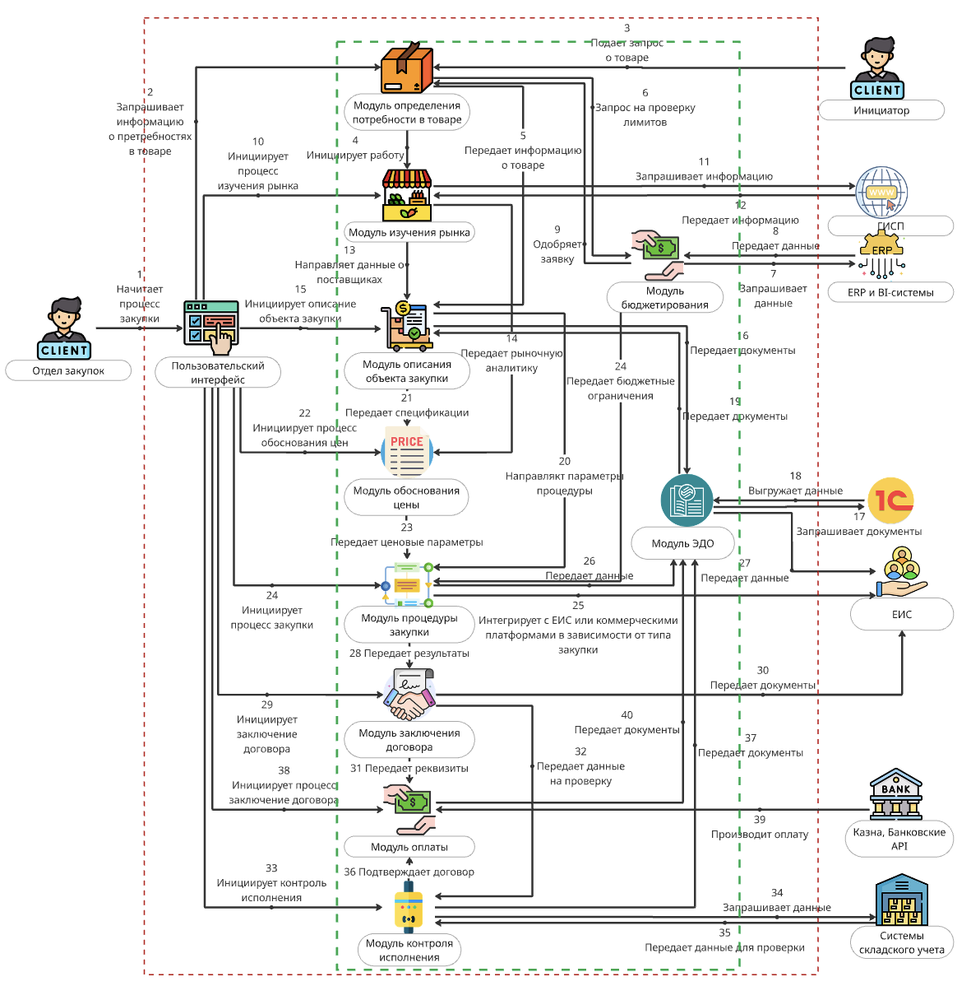
 - рамки сервиса
 - ключевой процесс
Рисунок 1. Архитектура сервиса

Процессы:
- Отдел закупок инициирует процесс закупки, передает запрос на начало процесса через Пользовательский интерфейс.
- Пользовательский интерфейс запрашивает информацию о потребностях в товаре через Модуль определения потребностей в товаре.
- Инициатор передает запрос в отдел закупок через Модуль определения потребности в товаре.
- Модуль определения потребности в товаре инициирует работу Модуля изучения рынка.
- Модуль определения потребности в товаре передает информацию о товаре в Модуль описания объекта закупки.
- Модуль определения потребности в товаре отправляет запрос на проверку лимитов в Модуль бюджетирования.
- Модуль бюджетирования запрашивает данные из ERP и BI-систем.
- ERP и BI-системы передают данные в Модуль бюджетирования.
- Модуль бюджетирования одобряет заявку и передает информацию в Модуль определения потребности в товаре.
- Пользовательский интерфейс Инициирует процесс изучения рынка, активирует Модуль изучения рынка.
- Модуль изучения рынка запрашивает данные из ГИСП.
- ГИСП передает данные в Модуль изучения рынка.
- Модуль изучения рынка направляет данные о поставщиках в Модуль описания объекта закупки.
- Модуль изучения рынка передает рыночную аналитику в Модуль обоснования цены.
- Пользовательский интерфейс инициирует описание объекта закупки, активирует Модуль описания объекта закупки.
- Модуль описания объекта закупки запрашивает документы в ЭДО.
- ЭДО запрашивает документы в 1С.
- 1С выгружает данные в ЭДО.
- ЭДО передает документы в Модуль описания объекта закупки.
- Модуль описания объекта закупки направляет параметры процедуры в Модуль процедуры закупки.
- Модуль описания объекта закупки передает спецификацию в Модуль обоснования цены.
- Пользовательский интерфейс инициирует процесс обоснования цен, активирует Модуль обоснования цены.
- Модуль обоснования цены передает ценовые параметры в Модуль процедуры закупки.
- Пользовательский интерфейс инициирует процесс закупки.
- Модуль процедуры закупки интегрирует с ЕИС или коммерческими платформами в зависимости от типа закупки.
- Модуль процедуры закупки передает данные в ЭДО.
- ЭДО передает данные о закупке в ЕИС.
- Модуль процедуры закупки передает результаты закупки в Модуль заключения договоров.
- Пользовательский интерфейс инициирует заключение договора, активирует Модуль заключения договора.
- Модуль заключения договора передает документы в ЕИС
- Модуль заключения договора передает реквизиты в Модуль оплаты.
- Модуль заключения договора передает данные договора на проверку в Модуль контроля исполнения.
- Пользовательский интерфейс инициирует контроль исполнения, активирует Модуль контроля исполнения.
- Модуль контроля исполнения запрашивает данные в Системе складского учета.
- Система складского учета передает данные для проверки в Модуль контроля исполнения.
- Модуль контроля исполнения подтверждает правильность договора и передает данные в Модуль оплаты.
- Модуль контроля исполнения передает документы в ЭДО.
- Пользовательский интерфейс инициирует процесс оплаты, активирует Модуль оплаты.
- Модуль оплаты производит оплату через Казну, Банковские API.
- Модуль оплаты передает чеки, финальные документы в ЭДО.

Описание модулей:
- Модуль определения потребности в товаре
Инициирует процесс закупки, где инициаторы (подразделения компании) формулируют потребность в конкретных товарах или услугах. Модуль запрашивает информацию о товаре, обоснование необходимости закупки, планируемый срок использования и примерный объём. ИИ-система анализирует поступившие данные на предмет дублирования с уже запланированными закупками, предотвращая избыточные расходы.
- Модуль изучения рынка
Инициирует исследование рынка для определения доступных поставщиков и предложений. Модуль автоматически подключается к коммерческим электронным торговым площадкам, анализирует предложения от поставщиков, сравнивает цены, условия доставки, качество и репутацию поставщиков. На основе анализа формируется рекомендация о наиболее выгодных предложениях.
- Модуль описания объекта закупки
Помогает инициаторам сформулировать техническое описание товара без привязки к конкретной марке или производителю, что обеспечивает конкурентность процедуры. ИИ-система анализирует 3 варианта товаров, предложенные инициатором, и выделяет общие значимые характеристики. Модуль также проверяет требования на субъективизм и обоснованность, отклоняя необоснованные ограничения.
- Модуль обоснования цены
Анализирует рыночные цены на аналогичные товары и услуги, определяет реалистичную стоимость закупки, формирует ценовые параметры для процедуры. Модуль использует данные из модуля изучения рынка и исторических данных о прошлых закупках, обеспечивая объективность и справедливость при установлении начальной цены.
- Модуль процедуры закупки
Управляет всеми этапами закупочной процедуры в соответствии с 44-ФЗ или 223-ФЗ. Инициирует процесс размещения извещения на электронных торговых площадках, управляет сроками приёма заявок от поставщиков, координирует открытие и оценку предложений, формирует протоколы торгов, определяет победителя в соответствии с критериями конкурентности.
- Модуль заключения договора
Автоматизирует этап подготовки и согласования договоров. Для закупок по 44-ФЗ данные синхронизируются с ЕИС, договоры формируются автоматически на основе выбранного поставщика и условий торгов. Для закупок по 223-ФЗ модуль обеспечивает электронный документооборот с использованием встроенного ЭДО, согласование договора у всех необходимых сторон (юрист, финансист, поставщик) с применением электронной подписи.
- Модуль контроля исполнения
Отслеживает выполнение контрактных обязательств поставщиком. При поступлении универсального передаточного документа (УПД) модуль автоматически сверяет его с условиями контракта по каждой строке, ценам и объёмам. Интегрирует данные о фактическом поступлении товара со складских систем или ERP, согласует акты приёмки, инициирует электронное подписание документов, передаёт информацию в бухгалтерию для оплаты.
- Модуль бюджетирования
Связывает все закупки с планами долгосрочного финансирования и бюджетными лимитами. Модуль отслеживает, какие средства зарезервированы под проекты и процедуры, предоставляет данные о загрузке бюджета, формирует прогнозы потребностей на несколько лет вперёд, интегрируется с системами бюджетирования компании, обеспечивая синхронизацию планов закупок и финансовых расходов.
- Модуль ЭДО (Электронного Документооборота)
Обеспечивает полный цикл электронного документооборота для всех этапов закупок по 223-ФЗ. Регистрирует все документы (извещения, заявки, протоколы, договоры, УПД, акты), хранит их в едином реестре с полной историей версий, обеспечивает электронную подпись для всех документов, интегрируется с банковскими системами и платежными операторами для оплаты, исключает необходимость физического обмена бумажными документами, снижает риск ошибок и задержек, обеспечивает полную прозрачность и возможность аудита.

Взаимодействие модулей :
Модули определения потребности, изучения рынка, описания объекта закупки, обоснования цены, процедуры закупки, заключения договора и контроля исполнения представляют собой последовательные этапы единого процесса закупки. Каждый этап логически переходит к следующему: потребность инициирует исследование рынка, данные о рынке питают описание объекта и обоснование цены, согласованные параметры передаются в процедуру закупки, результаты процедуры - в заключение договора, а итоги исполнения контракта отражаются в контроле исполнения.
Модуль ЭДО связывает все эти этапы в единую цифровую экосистему, обеспечивая электронный документооборот между всеми участниками (инициаторы, отдел закупок, поставщики, юристы, финансисты). Все документы - от заявок на закупку до договоров, УПД и актов приёмки - хранятся в едином реестре с полной историей, подписываются электронно и передаются без бумажной волокиты. Модуль бюджетирования работает параллельно со всеми этапами закупочного процесса, обеспечивая финансовый контроль, отслеживая загрузку бюджета, резервирование средств и соответствие расходов плану, создавая полную видимость финансовых и операционных аспектов закупок.

Ключевой процесс:
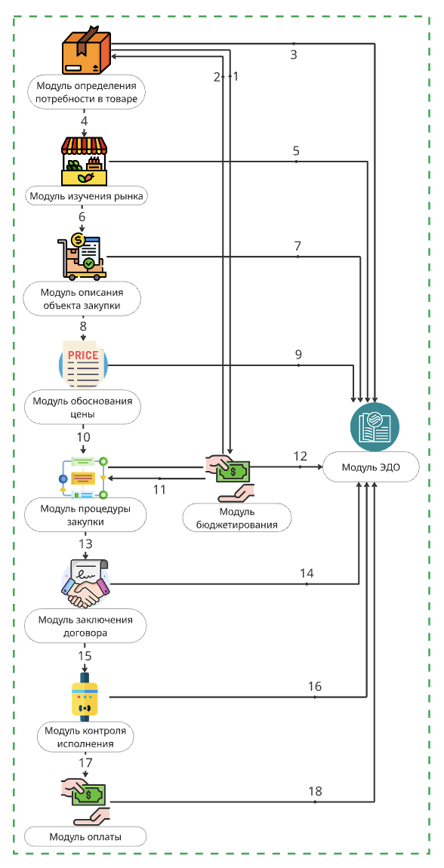
Рисунок 2. Ключевой процесс

Этап 1-2: Определение потребности и согласование бюджета
Инициатор закупки (подразделение) подготавливает и подаёт заявку в модуль определения потребностей в товаре, указывая наименование, количество, обоснование необходимости. Модуль проверяет заявку на полноту, выявляет возможные дублирования с другими закупками, валидирует информацию. После этого модуль запрашивает в модуле бюджетирования выделение лимитов на закупку. Модуль бюджетирования проверяет доступные средства по центру затрат, проверяет соответствие закупки стратегическим приоритетам компании, выполняет расчёт необходимых лимитов и передаёт одобрение в модуль определения потребностей, подтверждая резервирование бюджета.
Этап 3: Документирование потребности в ЭДО
Модуль определения потребностей передаёт полный пакет информации о потребности в ЭДО, где фиксируется первичный документ о необходимости закупки. Все последующие этапы согласования остаются прозрачны и фиксируются в едином реестре документов ЭДО, что создаёт полную историю и исключает потерю информации.
Этап 4-5: Анализ рынка и его документирование
Модуль определения потребностей передаёт данные в модуль изучения рынка, который автоматически подключается к коммерческим электронным торговым площадкам, анализирует предложения доступных поставщиков, сравнивает цены, условия доставки, сроки исполнения. Модуль формирует аналитический отчёт с рекомендациями по наиболее выгодным предложениям, выявляет группы поставщиков с лучшим соотношением цены и качества, передаёт полученные данные в ЭДО для документирования процесса исследования рынка.
Этап 6-7: Описание объекта и его документирование
Модуль изучения рынка передаёт информацию о рынке в модуль описания объекта закупки. Здесь формулируется техническое описание товара на основе анализа 3 вариантов предложений, выделяются ключевые характеристики, исключаются субъективные ограничения, обеспечивается принцип конкурентности. Модуль передаёт сформированное описание объекта в ЭДО, где оно фиксируется и становится официальным техническим заданием для процедуры закупки.
Этап 8-9: Обоснование цены и её документирование
Модуль описания объекта передаёт данные в модуль обоснования цены, который анализирует рыночные цены из данных модуля изучения рынка, проводит расчёты на основе исторических данных о прошлых закупках аналогичных товаров, определяет обоснованную начальную цену, максимальный лимит стоимости. Модуль формирует подробный расчёт с обоснованием каждого показателя, передаёт полученные ценовые параметры в ЭДО для фиксации и согласования.
Этап 10-12: Запуск процедуры закупки и контроль бюджета
Модуль обоснования цены передаёт согласованные параметры в модуль процедуры закупки, который готовит извещение и техническое задание для размещения на электронных торговых площадках. Параллельно модуль бюджетирования передаёт актуальную информацию о лимитах и резервируемых средствах в модуль процедуры закупки, чтобы обеспечить контроль расходов. Модуль процедуры закупки в соответствии с 44-ФЗ или 223-ФЗ размещает объявление, управляет сроками приёма заявок от поставщиков, проводит открытие и оценку предложений, выбирает победителя, фиксирует все этапы в ЭДО.
Этап 13-14: Подготовка договора и его документирование
Модуль процедуры закупки передаёт информацию об избранном поставщике и условиях торгов в модуль заключения договора. Здесь автоматически генерируется проект договора на основе выбранного поставщика, условий закупки и типовых шаблонов, запускается процесс согласования с юристом и финансистом, координируется подписание у всех сторон с использованием электронной подписи. Модуль передаёт подписанный договор в ЭДО, где он фиксируется как официальный документ, создавая полный аудит-трейл согласования.
Этап 15-16: Контроль исполнения и его документирование
Модуль заключения договора передаёт данные контракта в модуль контроля исполнения, который отслеживает своевременность и полноту исполнения обязательств поставщиком. При поступлении универсального передаточного документа (УПД) модуль автоматически сверяет его с условиями контракта по каждой позиции (объём, качество, цена), интегрирует данные о фактическом поступлении товара со складских систем, согласует акты приёмки с инициатором закупки. Все документы и результаты контроля передаются в ЭДО.
Этап 17-18: Согласование оплаты и её документирование
Модуль контроля исполнения, убедившись в полном соответствии УПД условиям контракта, передаёт данные в модуль оплаты, который формирует платёжное поручение, отправляет его в банковскую систему компании для исполнения платежа, отслеживает статус выполнения операции. После завершения платежа модуль передаёт информацию о выполненной оплате в ЭДО, закрывая полный цикл закупки с документированием каждого шага.

Роль ЭДО в процессе
ЭДО связывает все модули в единую цифровую экосистему, выступая центральным хранилищем для всех документов закупки. На каждом этапе данные фиксируются в ЭДО, создавая полную прозрачность, историю изменений и возможность аудита. Все согласования проводятся электронно с использованием цифровых подписей, исключая необходимость физического обмена бумажными документами и ускоряя процесс в несколько раз.

Схема AS IS
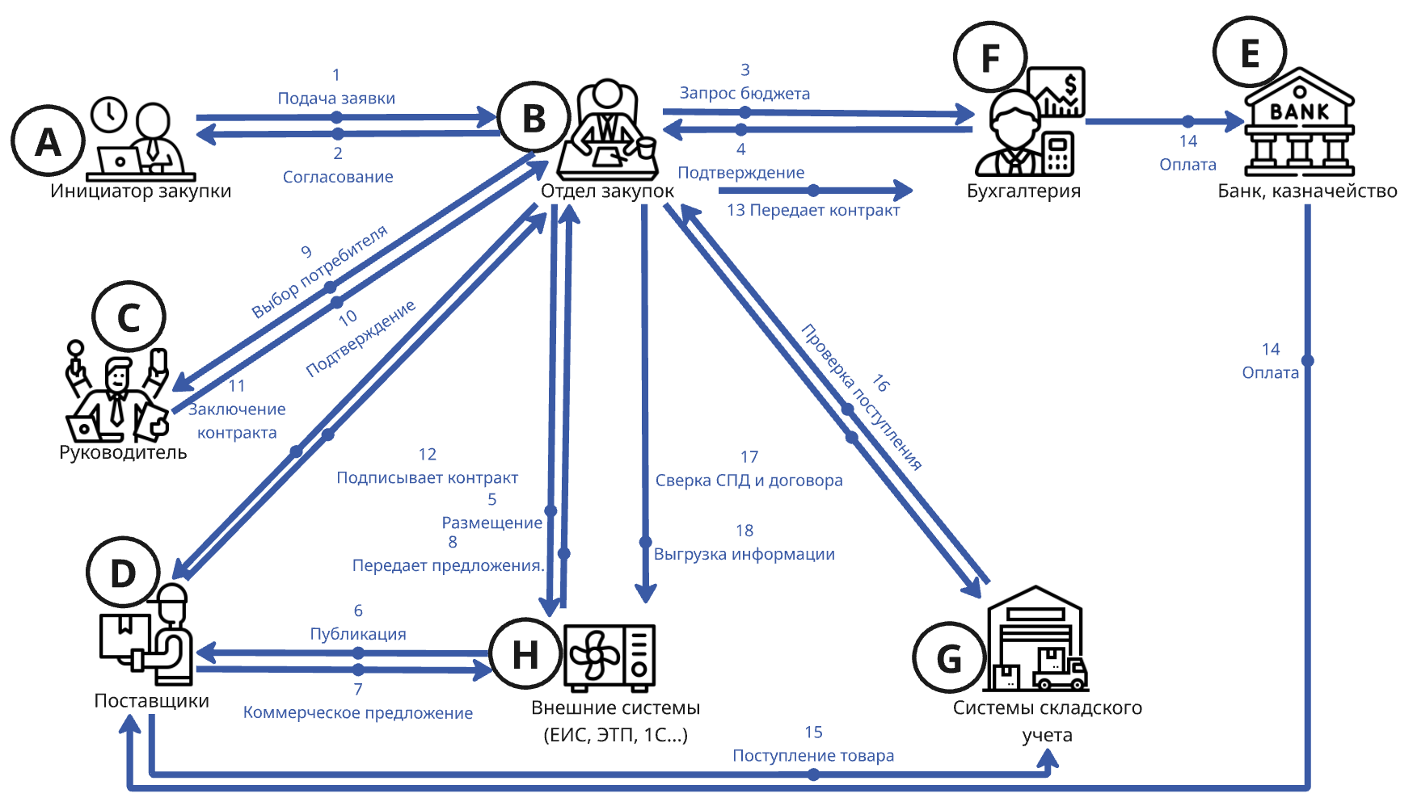
Рисунок 3. Схема AS IS
Акторы
Таблица 1. Акторы
Актор | Обозначение | Роль
Инициатор закупки | A | Подразделение, которому нужны товары/услуги
Отдел закупок | B | Координирует весь процесс, согласования, организует торги
Руководитель | C | Утверждает выбор поставщика, принимает решения
Поставщики | D | Внешние партнёры, участвуют в торгах, отгружают товар
Банк/Казначейство | E | Осуществляет платежи поставщикам
Бухгалтерия | F | Ведёт учёт, готовит платёжные поручения
Система складского учета | G | Регистрирует поступление и выбытие товара, отслеживает остатки
Внешние системы | H | ЕИС, ЭТП, 1С и другие интеграции

Процессы:
Процесс 1: Инициатор (A) - Отдел закупок (B) “Подача заявки”
- Инициатор заполняет форму с описанием товара, количеством, приблизительной стоимостью
- Обосновывает необходимость закупки
- Передаёт заявку в отдел закупок для регистрации
- Сохраняется в системе как исходная заявка

Процесс 2: Отдел закупок (B) - Инициатор (A) “Согласование”
- Отдел закупок проверяет полноту информации в заявке
- Уточняет с инициатором технические характеристики, сроки, специальные требования
- Согласует окончательные параметры
- Возвращает согласованную версию инициатору

Процесс 3: Отдел закупок (B) - Бухгалтерия (F) “Запрос бюджета”
- Отдел закупок передаёт в бухгалтерию информацию о предполагаемой стоимости закупки
- Указывает центр затрат, на который должны быть забронированы средства
- Запрашивает проверку наличия лимитов и резервирование средств

Процесс 4: Бухгалтерия (F) - Отдел закупок (B) “Подтверждение”
- Бухгалтерия проверяет доступные средства по бюджету
- Проверяет, хватит ли лимитов на требуемую сумму
- Подтверждает резервирование лимитов на закупку
- Возвращает подтверждение в отдел закупок
- Если средств недостаточно, информирует об отказе

Процесс 5: Отдел закупок (B) - Внешние системы (H) “Размещение”
- Отдел закупок оформляет извещение о закупке согласно требованиям законодательства (44-ФЗ или 223-ФЗ)
- Размещает извещение на ЕИС (Единая информационная система) для государственных закупок
- Или размещает на ЭТП (электронная торговая площадка) для коммерческих закупок
- Указывает требования к товару, объёмы, сроки приёма предложений

Процесс 6: Внешние системы (H) - Поставщики (D) “Публикация”
- ЕИС/ЭТП автоматически публикуют объявление о закупке
- Поставщики видят возможность участвовать в торгах
- Начинается период приёма коммерческих предложений (обычно 5–10 дней)

Процесс 7: Поставщики (D) - Внешние системы (H) “Коммерческое предложение”
- Поставщики подают свои предложения на ЭТП/ЕИС
- Указывают цену за единицу или общую стоимость
- Указывают условия доставки (сроки, место, стоимость доставки)
- Загружают документы (реквизиты компании, лицензии, сертификаты, гарантии)
- Обычно несколько поставщиков подают конкурирующие предложения

Процесс 8: Внешние системы (H) - Отдел закупок (B) “Передача предложения”
- ЭТП/ЕИС передаёт в отдел закупок все полученные от поставщиков предложения
- Отдел закупок получает сводку со всеми ценами, условиями, поставщиками
- На этом этапе период приёма предложений закрывается

Процесс 9: Отдел закупок (B) - Руководитель (C) “Выбор потребителя” (рекомендация победителя)
- Отдел закупок проводит анализ всех полученных предложений
- Сравнивает цены, условия доставки, репутацию поставщиков, их квалификацию
- Выбирает лучшее по соотношению цена/качество/надёжность
- Передаёт рекомендацию руководителю для согласования и утверждения

Процесс 10: Руководитель (C) - Отдел закупок (B) “Подтверждение”
- Руководитель проверяет рекомендацию отдела закупок
- Может согласиться с рекомендацией или отклонить (если считает цену высокой, поставщика ненадежным)
- Подтверждает выбор или просит пересмотреть предложения
- Возвращает решение в отдел закупок

Процесс 11: Отдел закупок (B) - Поставщики (D) “Заключение контракта”
- Отдел закупок подготавливает проект контракта на основе:
  - Выбранного предложения поставщика
  - Внутренних требований компании
  - Типовых условий контракта компании
- Отправляет проект победившему поставщику для согласования

Процесс 12: Поставщики (D) - Отдел закупок (B) “Подписывает контракт”
- Поставщик проверяет условия контракта
- Согласует (или просит изменить) условия доставки, сроки платежа, штрафные санкции
- Подписывает контракт (электронной или обычной подписью)
- Возвращает подписанный контракт в отдел закупок
- На этом этапе заключается юридически обязывающее соглашение

Процесс 13: Отдел закупок (B) - Бухгалтерия (F) “Передает контракт”
- Отдел закупок передаёт подписанный контракт в бухгалтерию
- Указывает:
  - Реквизиты поставщика (банковский счёт, ИНН, наименование)
  - Сумму контракта и условия оплаты (авансово, по факту, в несколько этапов)
  - Сроки платежей согласно контракту
  - Номер и дату контракта
- Бухгалтерия использует эту информацию для подготовки платежей

Процесс 14: Бухгалтерия (F) - Банк (E) “Оплата”
- Бухгалтерия подготавливает платёжные поручения на основе контракта
- Заводит платёжное поручение в банковской системе с реквизитами поставщика
- Отправляет платёж в банк согласно графику (авансовый платёж или платёж по факту отгрузки)
- Банк переводит средства на счёт поставщика
- Поставщик получает оплату и начинает подготовку товара

Процесс 15: Поставщики (D) - Система складского учета (G) “Поступление товара”
- Поставщик подготавливает и отправляет товар на адрес компании
- Передаёт документы:
  - Накладную (отпускная накладная)
  - УПД (Универсальный передаточный документ) - документ, объединяющий счёт-фактуру и товарную накладную для целей НДС и бухгалтерского учёта
  - Упаковочный лист (чек-лист товара)
- Товар прибывает на склад компании
- Система складского учета автоматически регистрирует поступление:
  - Записывает дату и время поступления
  - Регистрирует поставщика
  - Фиксирует номер и дату УПД
  - Обновляет остатки товара на складе
Процесс 16: Система складского учета (G) - Отдел закупок (B) “Проверка поступления”
- Система складского учета передаёт в отдел закупок подтверждение о поступлении товара
- Содержит информацию:
  - Что поступило (артикулы, наименования, количество)
  - Количество: совпадает ли с контрактом?
  - Сохранность: повреждён ли товар?
- Отдел закупок сравнивает факт с контрактом:
  - Если всё совпадает - процесс продолжается
  - Если расхождения (не полный объём, повреждённый товар) - требуется претензия к поставщику

Процесс 17: Система складского учета (G) - Бухгалтерия (F) “Сверка УПД и договора”
- Система складского учета отправляет в бухгалтерию информацию о поступившем товаре
- Бухгалтерия сверяет:
  - УПД, полученный вместе с товаром (сумма, артикулы, количество)
  - С исходным контрактом (совпадают ли условия?)
  - С платёжным поручением (была ли оплачена нужная сумма?)
- Если всё совпадает:
  - Бухгалтер отражает поступление товара в бухгалтерском учёте
  - Формирует проводку: Дебет счёта товаров, Кредит счёта поставщика
  - Отражает НДС согласно УПД
- Если обнаружены расхождения - информирует об ошибке

Процесс 18: Система складского учета (G) - Внешние системы (H) “Выгрузка информации”
- Система складского учета выгружает информацию о поступившем товаре в интегрированные системы:
- 1С (ERP) - обновляются остатки товара в системе управления ресурсами
- BI-системы - данные поступают в аналитику для отчётности
- Другие интегрированные системы компании
- Остатки обновляются в реал-тайм
- Информация о закупке становится доступна инициатору для отслеживания

Схема TO BE
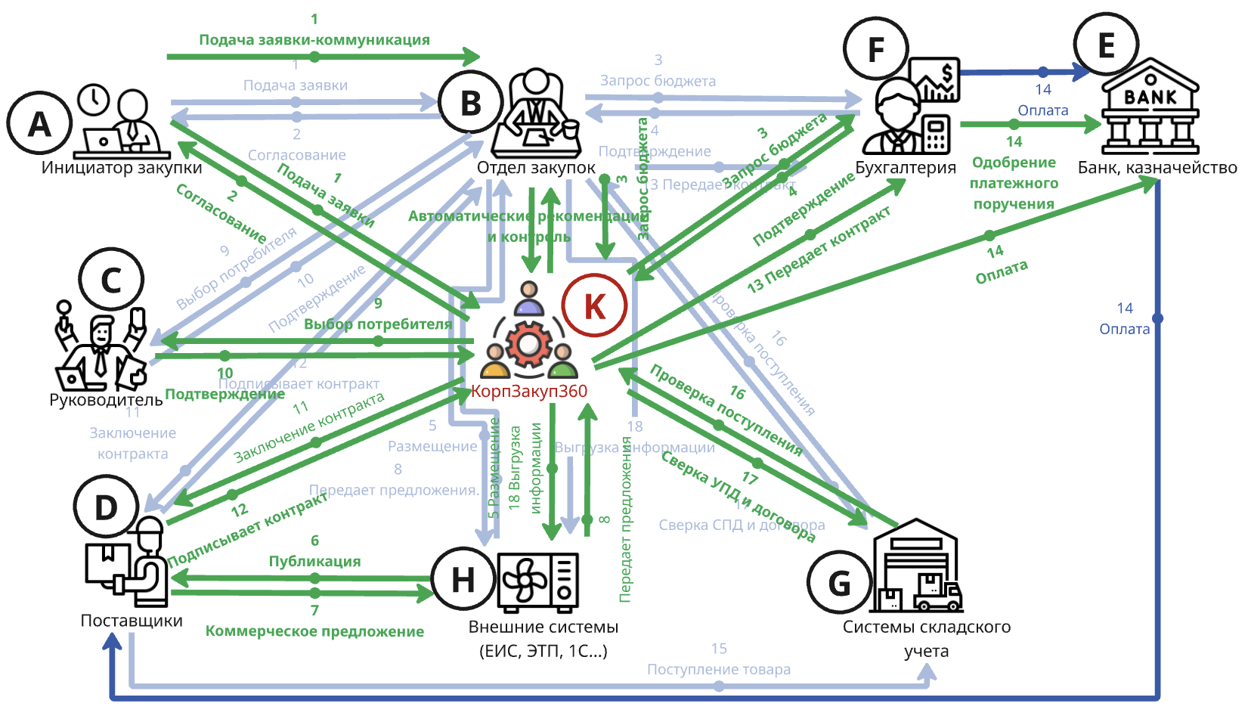
Рисунок 4. Схема TO BE

Процессы:
Процесс 1: Инициатор (A) - КорпЗакуп360 / Отдел закупок (B) “Подача заявки”
Действие: Инициатор заполняет форму заявки в личном кабинете КорпЗакуп360 (вместо отправки напрямую в отдел закупок)
Данные: Описание товара, количество, бюджет, центр затрат, обоснование
Автоматизация: Сервис автоматически валидирует полноту информации и отправляет уведомление в отдел закупок
Результат: Заявка зарегистрирована, инициатор видит номер заявки
Контроль отдела закупок: Видят заявку в сервисе, готовы к согласованию

Процесс 2: Инициатор (A) - КорпЗакуп360 / Отдел закупок (B) “Согласование”
Действие: Отдел закупок уточняет технические параметры заявки с инициатором
Платформа: Всё происходит в сервисе (комментарии, правки, истории изменений)
Автоматизация: Сервис отслеживает все версии заявки и уведомляет обоих об изменениях
Результат: Заявка согласована, готова к проверке бюджета
Контроль отдела закупок: Видят, что согласование завершено

Процесс 3: КорпЗакуп360 - Бухгалтерия (F) “Запрос бюджета”
Действие: Сервис автоматически запрашивает у бухгалтерии проверку доступного бюджета
Параметры: Сумма закупки, центр затрат, направление расходов
Интеграция: Сервис может автоматически получить данные из 1С о доступных лимитах (через API)
Результат: Бюджет проверен мгновенно
Контроль отдела закупок: Видят статус “Бюджет проверяется” в сервисе

Процесс 4: Бухгалтерия (F) → КорпЗакуп360 “Подтверждение бюджета”
Действие: Бухгалтерия подтверждает резервирование лимитов в сервисе (одна кнопка)
Если бюджета недостаточно: Сервис уведомляет инициатора и отдел закупок об отказе
Результат: Бюджет зарезервирован, закупка может продолжаться
Контроль отдела закупок: Видят зелёный статус “Бюджет одобрен”

Процесс 5: КорпЗакуп360 - Внешние системы (H) “Размещение во внешние системы”
Действие: Сервис автоматически размещает извещение о закупке на ЭТП/ЕИС через API
Информация, передаваемая:
- Описание товара и требования
- Объём закупки, сроки приёма предложений
- Контактная информация
- Тип закупки (44-ФЗ или 223-ФЗ - выбирается автоматически)
Результат: Извещение публикуется на ЭТП/ЕИС мгновенно, без ошибок
Контроль отдела закупок: Видят ссылку на размещённое извещение

Процесс 6: Внешние системы (H) - Поставщики (D) “Публикация”
Действие: ЭТП/ЕИС публикует объявление о закупке поставщикам (стандартный процесс)
Результат: Начинается период приёма предложений (обычно 5–10 дней)
Примечание: Этот процесс не меняется от AS IS, но происходит быстрее благодаря предыдущему автоматизму

Процесс 7: Поставщики (D) Внешние системы (H) “Коммерческое предложение”
Действие: Поставщики подают свои предложения на ЭТП в установленный срок
Данные: Цена, условия доставки, сроки, документы
Результат: На ЭТП собираются конкурирующие предложения
Примечание: Этот процесс не меняется от AS IS

Процесс 8: Внешние системы (H) - КорпЗакуп360 “Передача предложения от внешних систем”
Действие: По завершении срока приёма сервис автоматически получает все предложения от ЭТП через API
Данные: Цены, условия, поставщики, документы
Интеграция: Сервис автоматически парсит структурированные данные (цена, сроки) для анализа
Результат: Все предложения в одном месте, готовы к анализу
Контроль отдела закупок: Видят сообщение “Получено N предложений”

Процесс 9: КорпЗакуп360 КорпЗакуп360 (внутренняя аналитика) + Отдел закупок (B) “Выбор потребителя (автоматические рекомендации и контроль)”
Действие: Сервис автоматически анализирует все предложения по критериям:
- Цена - лучшая цена получает максимальный балл
- Надежность поставщика - проверка рейтинга, истории в системе
- Сроки доставки - совпадают ли с требованиями?
- Условия оплаты - приемлемы ли?
- История контрактов - был ли такой контракт ранее?
Результат анализа:
Для простых закупок (стандартные товары, расходники):
- Сервис автоматически выбирает лучшего поставщика по критериям
- Отдел закупок получает рекомендацию с обоснованием (может одобрить одной кнопкой или отклонить)
Для сложных закупок (оборудование, услуги, крупные суммы):
- Сервис передаёт рекомендацию руководителю для анализа и утверждения
- Отдел закупок видит таблицу ранжирования всех предложений с баллами
Контроль отдела закупок:
- Могут переопределить выбор, если считают иначе
- Могут запросить пересмотр предложений
- Видят полную историю анализа и причины рекомендации
- Получают уведомления об исключительных ситуациях (например, низкая цена от неизвестного поставщика)
Преимущество: Объективность, скорость, но контроль остаётся у человека

Процесс 10: Отдел закупок (B) - КорпЗакуп360 + Руководитель (C) “Подтверждение от руководителя”
Действие: После анализа отдела закупок:
- Для простых закупок: Отдел закупок может сразу одобрить в сервисе (без руководителя)
- Для сложных/крупных закупок: Отдел закупок передаёт на утверждение руководителю через сервис
Руководитель видит:
- Полный анализ от сервиса
- Рекомендацию отдела закупок
- Таблицу с ранжированием всех предложений
- Может одобрить или отклонить
Результат: Поставщик выбран, закупка готова к заключению контракта
Контроль отдела закупок: Видят, что руководитель подтвердил

Процесс 11: КорпЗакуп360 - Поставщики (D) “Заключение контракта”
Действие: После утверждения сервис автоматически генерирует полноценный контракт
Источники информации:
- Выбранное предложение поставщика (цена, условия)
- Типовые шаблоны компании
- Требования 44-ФЗ/223-ФЗ
- История контрактов с этим поставщиком
Содержание:
- Реквизиты сторон
- Описание товара, количество, артикулы
- Цена, условия оплаты (авансово, по факту, в рассрочку)
- Сроки доставки
- Штрафные санкции, гарантии
- Условия возврата и претензий
Отправка: Контракт отправляется поставщику в личный кабинет сервиса для подписания
Контроль отдела закупок: Видят “Контракт отправлен поставщику”

Процесс 12: Поставщики (D) - КорпЗакуп360 “Подписывает контракт”
Действие: Поставщик подписывает контракт электронной цифровой подписью (ЭЦП) в интерфейсе сервиса
Процесс:
- Поставщик входит в личный кабинет
- Видит контракт на подпись
- Применяет ЭЦП
- Подписанный контракт отправляется в сервис
Результат: Контракт юридически обязывающий, обе стороны имеют копию
Контроль отдела закупок: Видят “Контракт подписан”

Процесс 13: КорпЗакуп360 - Бухгалтерия (F) “Передает контракт в бухгалтерию”
Действие: Сервис передаёт подписанный контракт в бухгалтерию
Одновременно: Сервис автоматически генерирует платёжное поручение на основе контракта:
- Сумма платежа (из контракта)
- Реквизиты поставщика (ИНН, счёт, наименование)
- Назначение платежа
- График платежей (авансовый платёж, платёж по факту, рассрочка)
Бухгалтерия получает:
- Контракт (для архива)
- Платёжное поручение (готово к отправке в банк)
- Может только проверить корректность (не готовит вручную)
Контроль отдела закупок: Видят “Контракт и платёж передан в бухгалтерию”

Процесс 14: Бухгалтерия (F) - Банк (E) через КорпЗакуп360 “Оплата в банк”
Действие: Бухгалтерия одобряет платёжное поручение в сервисе
Сервис автоматически:
- Отправляет платёжное поручение в банк через DirectBank API (полностью автоматически)
- Не требуется ручной ввод реквизитов в банковской системе
Банк:
- Получает платёжное поручение в электронном виде
- Проверяет реквизиты
- Выполняет платёж согласно графику
Результат: Платёж выполнен за часы (вместо дней в AS IS)
Контроль отдела закупок: Видят “Платёж отправлен в банк”

Процесс 15: Поставщики (D) - Система складского учета (G) через КорпЗакуп360 “Поступление товара”
Действие: Поставщик отправляет товар на адрес компании и передаёт документы:
- УПД (универсальный передаточный документ)
- Накладная
- Упаковочный лист
- Транспортные документы
Система складского учета:
- Автоматически регистрирует поступление товара в сервис:
- Дата и время поступления
- Поставщик
- Артикулы и количество
- УПД и номер контракта
- Остатки обновляются в реал-тайм
Контроль отдела закупок: Видят “Товар поступил на склад”

Процесс 16: Система складского учета (G) - КорпЗакуп360 (Проверка поступления) “Проверка поступления через системы складского учета”
Действие: Сервис автоматически сверяет полученную информацию о товаре:
- Контракт: Что было заказано?
- Фактическое поступление: Что пришло на склад?
- Совпадают ли:
- Артикулы и наименование?
- Количество?
- Сохранность товара?
Результат проверки:
- Если всё совпадает → статус “Товар проверен”
- Если расхождения → статус “Расхождение, требуется претензия”
Контроль отдела закупок: Видят результат проверки

Процесс 17: Система складского учета (G) + КорпЗакуп360 - Бухгалтерия (F) “Сверка УПД и договора”
Действие: Сервис передаёт в бухгалтерию информацию о поступившем товаре и автоматически сверяет:
- УПД (что считается оплаченным и поступившим)
- Контракт (на какую сумму был контракт)
- Фактическое поступление (что пришло на склад)
Бухгалтерия проверяет:
- Суммы совпадают?
- УПД оформлён правильно?
- Есть ли расхождения в условиях?
Если всё верно:
- Бухгалтер отражает поступление в учёте:
- Дебет: Счёт товаров (10, 41 и т.д.)
- Кредит: Счёт поставщика (60)
- Отражает НДС согласно УПД
Если расхождения:
- Сервис уведомляет об ошибке
- Требуется корректировка
Контроль отдела закупок: Видят “Товар учтён в бухгалтерии”

Процесс 18: КорпЗакуп360 Внешние системы (H) “Выгрузка информации в ЕИС + синхронизация со всеми системами”
Действие: После полного завершения закупки сервис автоматически выгружает информацию:
В ЕИС (если госзакупка 44-ФЗ):
- Результаты торгов
- Данные о заключённом контракте
- Информацию об исполнении
- Отчёт о завершении закупки
В 1С (ERP):
- Обновление остатков товара
- Финансовая информация (закупка товара)
- Учёт кредиторской задолженности/оплачено
В BI-системы (Power BI, Tableau):
- Данные о закупке для аналитики и отчётности
- Стоимость, сроки, поставщик, качество
В систему складского учета:
- Финальное подтверждение остатков
- История движения товара
В банк (если интеграция):
- Уведомление об успешном завершении платежа
Результат:
- Все системы синхронизированы
- Данные актуальны везде
- Закупка полностью завершена
Контроль отдела закупок: Видят “Закупка завершена и синхронизирована”

- Реклама и маркетинг
5.1 Образ целевого потребителя
КорпЗакуп360 ориентирован на государственные компании, госкорпорации, крупные бюджетные учреждения, региональные и муниципальные предприятия, а также других крупных заказчиков, осуществляющих массовые, регулярные или проектные закупки. Основная аудитория - руководители отделов закупок, специалисты тендерных и контрактных служб, топ-менеджеры служб внутреннего контроля и автоматизации, IT-департаменты и юридические отделы организаций, чья деятельность требует строгого соответствия нормативному регулированию и прозрачности закупочных циклов.
5.2 Как потребители будут узнавать о сервисе и почему выберут его
Продвижение осуществляется через участие в специализированных госзакупочных форумах, партнёрские программы с операторами электронных торговых платформ, публикации и обсуждения в профессиональных сообществах закупщиков и экономистов, а также прямые интеграции в уже используемые госинформационные и корпоративные системы (например, через баннеры и рекомендации внутри ЕИС, имеющихся ERP и BI-платформ). Ключевые преимущества: сокращение сроков и ручной работы при подготовке и сопровождении закупочных процедур, исключение бумажного документооборота, автоматизация контроля исполнения, снижение коррупционных рисков и удобная отчетность для всех уровней управления.
5.3 Как долго участники захотят использовать сервис
Платформа становится основным рабочим инструментом для автоматизации закупочного цикла на годы, так как смена ПО в области госсектора требует затрат и переобучения. После внедрения КорпЗакуп360 участники видят реальную экономию времени и ресурсов, быстро привязываются к единому цифровому архиву документов, сквозным маршрутам согласования и прозрачности для аудиторов - все это формирует долгосрочную и лояльную пользовательскую базу.
5.4 Привлекательные стороны для разных участников
Для руководителей отделов закупок привлекательна автоматизация всех этапов - от описания объекта до электронного архива. Для ИТ и бюджетных служб - нативная интеграция с ЕИС и возможность сквозного контроля бюджета. Юридический отдел получает гарантию соблюдения процедур и полную историю всех действий, склад и бухгалтерия - автоматическую сверку данных и отсутствие бумажной волокиты, а для поставщиков работа через КорпЗакуп360 проста и прозрачна: меньше рутинных действий, понятные статусы сделок, быстрые электронные согласования и ускоренные платежи.
5.5 Конкуренты
Таблица 2. Конкуренты
Конкурент | Преимущества | Недостатки
Единая информационная система (ЕИС) закупок | Федеральная система для закупок по 44-ФЗ, полностью оцифрована, бесплатна для заказчиков, обязательна для госзакупок, интегрирована с Казначейством | Работает только по 44-ФЗ, для 223-ФЗ интеграция ограничена, нет единого ЭДО для коммерческих закупок, требует регистрации в ЕРУЗ, интерфейс сложен для новичков
Sberbank-AST (Сбер АСТ) | Один из крупнейших операторов ЭТП, широкие возможности проведения торгов, развитая экосистема, интегрирована с банковской системой | Ориентирована только на поиск поставщиков, не охватывает весь цикл закупки (договоры, контроль исполнения), взимает комиссию за проведение торгов
РТС-Тендер | Аккредитована для 44-ФЗ и 223-ФЗ, удобный интерфейс поиска, поддержка как госзакупок, так и коммерческих | Не имеет встроенного ЭДО для полного цикла, отсутствует автоматизация контроля исполнения контрактов, нет долгосрочного планирования
Agora (платформа автоматизации закупок) | Более 200 модулей, возможность создания собственной ЭТП, инструменты управления поставщиками, гибкая кастомизация | Нет готового решения - требует разработки из модулей, отсутствует готовый процесс проверки поставщиков, высокие затраты на внедрение и разработку
SAP Ariba | Мировой лидер в SRM, поддержка комплексного управления всем жизненным циклом закупок, расширенная аналитика, глобальная экосистема поставщиков | Не работает в России из-за санкций, высокая стоимость, требует специалистов для внедрения, ориентирована на крупные международные корпорации
Procurify (облачная платформа закупок) | Облачное решение, простой интерфейс, управление заказами и поставщиками, мобильное приложение, гибкие рабочие процессы | Не имеет адаптации под 44-ФЗ и российское законодательство, отсутствует поддержка ЭДО для России, требует англоязычного интерфейса
Coupa (облачное решение для закупок) | Комплексная платформа управления расходами, интеграция с ERP-системами, развитая аналитика затрат, поддержка многоуровневых согласований | Не применима в России (отсутствует локализация), нет встроенной поддержки русского ЭДО, очень высокая стоимость лицензирования
Комерческие электронные торговые площадки (Заказ.рф, B2B-Center, OTC-Tender и др.) | Широкие каталоги поставщиков по 223-ФЗ, развитая конкуренция, низкие или средние комиссии | Фрагментированы и не интегрированы между собой, отсутствует единый ЭДО, нет контроля исполнения контрактов, поставщики часто работают с бумажными документами
1С Управление производством (ERP) | Развитой функционал управления операциями, интеграция с бухгалтерией, кастомизируемые процессы, поддержка российского учёта | Основной фокус на производство, функции закупок вторичны, нет встроенного ЭДО соответствующего 223-ФЗ, требует отдельного ПО для работы с ЭТП
Альтимета (российская платформа SRM) | Российская разработка, поддержка 44-ФЗ и 223-ФЗ, готовые решения для госзакупок, специализирована под российский рынок | Сложная архитектура, требует длительного внедрения, дорогое содержание, меньше функциональности по сравнению с международными решениями
Контур.Закупки | Удобный поиск тендеров на 300+ ЭТП, агрегирует множество площадок, поддержка ЭДО, простой интерфейс для участников | Ориентирован только на поиск и мониторинг закупок, не охватывает заключение договоров, контроль исполнения и долгосрочное планирование

- Выводы
Сервис “КорпЗакуп360” ясен для всех участников, потому что с самого начала проектируется как единая цифровая платформа, где каждый пользователь - заказчик, инициатор, отдел закупок, бухгалтерия, юрист, поставщик или оператор склада - работает в сквозном понятном интерфейсе и видит весь цикл движения своей задачи. Интуитивно выстроенные маршруты, автоматизация рутинных этапов и прозрачные статусы позволят даже новым сотрудникам быстро адаптироваться и уверенно действовать без дополнительных инструкций и обучения. Разделение ролей, электронный документооборот и централизованное хранение информации сводят к нулю недоразумения, работу с бумажными копиями и потерю важных данных - все действия и результаты всегда доступны в системе. Платформа минимизирует вероятность ошибок благодаря встроенным проверки и четко заданным схемам согласования, что позволяет участникам сосредоточиться на ключевых задачах, быть уверенными в безопасности процедур и быстро получать ожидаемый результат. Благодаря простоте управления, интеграции с внешними площадками и единым стандартам для всех этапов, сервис становится привычным рабочим инструментом для любой крупной организации, облегчая коммуникацию между отделами и облегчая контроль для руководства.
Лично я, поставив себя на место отдела закупок, хотела бы пользоваться именно этим сервисом. КорпЗакуп360 ускоряет взаимодействие между отделами, согласование договоров, их проверку, корректность документов, автоматизируя процессы согласования с поставщиками и вводя ЭДО в массы.

